UNIVERZITET U BIHAĆU
TEHNIČKI FAKULTET
Odsjek: Elektrotehnika
Smjer: Zajednički

ZADAĆA IZ PREDMETA

INTERNET PROGRAMIRANJE
Zadaća br. 1
ZADATAK: Kreiranje Web stranice

Predmetni nastavnik: Doc. dr. Adnan Ramakić Student: Sumeja Nanić

Predmetni asistent: Azra Toroman, B. Sc. ing. el. Broj indeksa: 1286

Akademska godina: 2025/2026.
1. SPECIFIKACIJA ZADATKA

Kreirati web stranicu na proizvoljnu temu korištenjem HTML, CSS i JavaScript web tehnologija.

UVOD

U okviru ove zadaće izrađuje se statička web stranica za palačinkarnicu pod nazivom Pancakes. Cilj zadaće je praktična primjena znanja iz oblasti web dizajna i web programiranja kroz izradu funkcionalne, responzivne i privlačne web stranice. Kroz realizaciju projekta prikazuje se kako se teorijska znanja mogu primijeniti u stvarnom primjeru iz ugostiteljske djelatnosti.
Web stranica je osmišljena tako da korisniku pruži osnovne informacije o palačinkarnici, njenoj ponudi, filozofiji rada i načinima kontakta. Stranica se sastoji od više povezanih podstranica, uključujući početnu stranicu, stranicu „O nama“, stranicu sa menijem i kontakt stranicu. Posebna pažnja posvećena je preglednosti sadržaja, jednostavnoj navigaciji i prilagođenosti različitim veličinama ekrana.
Za praktičnu realizaciju projekta korišteni su savremeni alati i tehnologije za izradu web stranica. Struktura stranice izrađena je pomoću HTML jezika, dok je izgled i raspored elemenata definisan korištenjem CSS stilova. Interaktivne funkcionalnosti, poput mobilnog menija i filtriranja proizvoda u meniju, realizovane su pomoću JavaScript jezika. Također, korišten je Bootstrap framework radi lakše implementacije responzivnog dizajna i prilagođavanja stranice mobilnim uređajima.
Tokom izrade projekta korišteni su i dodatni alati, kao što su Google Fonts za tipografiju te web preglednici za testiranje funkcionalnosti i izgleda stranice. Detaljnije objašnjenje korištenih tehnologija i alata biće dato u teoretskom dijelu rada, dok će praktični dio obuhvatiti opis strukture stranice i implementiranih funkcionalnosti.

TEORETSKI DIO

U ovom poglavlju prikazani su osnovni programski paketi i tehnologije korištene u realizaciji praktičnog dijela web stranice Pancakes. Navedene tehnologije predstavljaju standard u savremenom web razvoju i omogućavaju izradu funkcionalnih i korisnički prilagođenih web stranica.

HTML (HyperText Markup Language)
HTML je standardni označni jezik koji se koristi za strukturu web stranica. Njegova osnovna uloga je definisanje sadržaja stranice, kao što su naslovi, paragrafi, slike, linkovi i forme. U ovom projektu HTML je korišten za izradu strukture svih stranica, uključujući navigaciju, sekcije sadržaja, menije i kontakt formu. Prednost HTML jezika je u njegovoj jednostavnosti, semantičkim oznakama i širokoj podršci u modernim web preglednicima. [1]

CSS
CSS je jezik za stilizovanje web stranica koji omogućava kontrolu izgleda i rasporeda HTML elemenata. U okviru ovog projekta CSS je korišten za definisanje boja, fontova, razmaka, animacija i responzivnog dizajna. Poseban naglasak stavljen je na korištenje CSS varijabli radi lakšeg upravljanja bojama i konzistentnog dizajna. Također, CSS omogućava prilagođavanje stranice različitim veličinama ekrana pomoću media query pravila. [2]

JavaScript
JavaScript je skriptni programski jezik koji omogućava interaktivnost i dinamičko ponašanje web stranica. U praktičnom dijelu projekta JavaScript je korišten za implementaciju mobilnog navigacionog menija, filtriranje stavki menija prema kategorijama i osnovnu validaciju kontakt forme. Korištenjem JavaScripta poboljšano je korisničko iskustvo, jer stranica reaguje na korisničke akcije bez potrebe za ponovnim učitavanjem stranice (Flanagan, 2020). [3]

Bootstrap Framework
Bootstrap je popularni CSS i JavaScript framework koji olakšava izradu responzivnih web stranica. U ovom projektu Bootstrap je korišten za osnovni grid sistem, dugmad i pomoćne klase koje omogućavaju brže i jednostavnije prilagođavanje dizajna različitim uređajima. Prednost Bootstrap frameworka ogleda se u njegovoj fleksibilnosti, pouzdanosti i jednostavnoj integraciji sa HTML i CSS kodom. [4]

Google Fonts
Google Fonts predstavlja online biblioteku besplatnih fontova koji se mogu jednostavno integrisati u web projekte. U izradi web stranice korišteni su fontovi Poppins i Playfair Display radi postizanja modernog i elegantnog izgleda teksta. Korištenje Google Fonts servisa omogućava bolju tipografsku kontrolu i konzistentan prikaz teksta na različitim uređajima. [5]

Web preglednici i razvojni alati
Za testiranje i provjeru funkcionalnosti web stranice korišteni su savremeni web preglednici kao što su Google Chrome i Mozilla Firefox. Njihovi ugrađeni razvojni alati (Developer Tools) omogućavaju analizu HTML strukture, CSS stilova i JavaScript koda, što značajno olakšava otklanjanje grešaka i optimizaciju stranice. [6]

PRAKTIČNI DIO

Opis problema i korištenih naredbi

Problem koji se obrađuje u ovom radu odnosi se na izradu funkcionalne i responzivne web stranice za palačinkarnicu, koja će korisnicima omogućiti jednostavan pristup informacijama o ponudi, poslovanju i kontakt podacima. Poseban izazov predstavlja organizacija većeg broja sadržaja na pregledan način, prilagođavanje stranice mobilnim uređajima te implementacija osnovnih interaktivnih funkcionalnosti koje poboljšavaju korisničko iskustvo.
Kako bi se navedeni problem riješio, web stranica je realizovana korištenjem standardnih web tehnologija. HTML naredbe korištene su za definisanje strukture stranice, uključujući elemente poput navigacije, sekcija sadržaja, kartica proizvoda i formi. Najčešće korištene HTML oznake su <div>, <nav>, <header>, <section>, <a>, <img>, <form>, <input> i <textarea>, koje omogućavaju jasno strukturiranje sadržaja i njegovu semantičku organizaciju. [1]

Za izgled i raspored elemenata korišten je CSS, koji omogućava stilizovanje stranice kroz naredbe za boje, fontove, razmake i animacije. Posebnu ulogu imaju CSS varijable definisane unutar :root selektora, koje omogućavaju centralizovano upravljanje paletom boja. Također su korištene CSS funkcije i pravila kao što su display: flex, display: grid, margin, padding, box-shadow, border-radius, kao i @media pravila za responzivni dizajn. [2]

Interaktivni dio web stranice realizovan je pomoću JavaScript funkcija. Funkcija za mobilni meni omogućava prikaz i sakrivanje navigacije na manjim ekranima pomoću metode classList.toggle(). Filtriranje stavki menija implementirano je korištenjem addEventListener() funkcije, querySelectorAll() metode i data-* atributa, što omogućava dinamičko prikazivanje proizvoda prema odabranoj kategoriji bez ponovnog učitavanja stranice.
Dodatno, JavaScript je korišten za osnovnu kontrolu korisničkih interakcija, kao što su zatvaranje mobilnog menija prilikom klika izvan navigacije i vizuelni efekti prilikom promjene filtera. Na ovaj način postignuta je funkcionalna, pregledna i korisnički prilagođena web stranica koja uspješno rješava postavljeni problem. [3]

Programski kôd

Korak 1: Planiranje strukture stranice

Prije početka pisanja koda, definisane su osnovne sekcije koje će se nalaziti na početnoj stranici:
- Header (zaglavlje) – sadrži logo i navigaciju.
- Hero sekcija – velika uvodna slika sa naslovom i kratkim tekstom.
- Sekcija o ponudi (Featured pancakes) – prikaz najboljih palačinki.
- Sekcija sa procesom izrade – kratki opis kako se prave palačinke.
- Sekcija sa popularnim stavkama menija – kartice sa proizvodima.
- Footer (podnožje) – kontakt informacije i linkovi.
Ovaj korak je važan jer omogućava jasnu strukturu i logičan raspored elemenata.

Korak 2: Kreiranje HTML strukture

U ovom koraku je napisan osnovni HTML dokument:
- Postavljen je DOCTYPE i osnovne meta oznake za responzivnost.
- Uključeni su Bootstrap, Google fontovi i vlastiti CSS.
- Kreirane su sve sekcije stranice u okviru <body> tagova.
Urađeno u HTML kodu:
- Header
  - Logo (Pancakes)
  - Navigacija (Home, About, Menu, Contact)
  - Mobilni meni (hamburger)
- Hero sekcija
  - Naslov i kratki opis
- Sekcije sadržaja
  - Featured pancakes (kartice sa proizvodima)
  - How it works (kako se priprema)
  - Popular items (kartice sa ponudom)
- Footer
  - Kontakt informacije i linkovi

U nastavku slijedi detaljan kod sa komentarima objašnjenja.

<!DOCTYPE html>
<html lang="en">
<head>

<meta charset="UTF-8">

<meta name="viewport" content="width=device-width, initial-scale=1.0">

<!-- Naslov stranice koji se vidi u tabu browsera -->
<title>Pancakes - Home</title>

<!-- Bootstrap CSS – framework za grid sistem, dugmad, responzivnost -->
<link href="https://cdn.jsdelivr.net/npm/bootstrap@5.3.0/dist/css/bootstrap.min.css" rel="stylesheet">

<!-- Google Fonts – učitavanje custom fontova -->
<link rel="preconnect" href="https://fonts.googleapis.com">
<link rel="preconnect" href="https://fonts.gstatic.com" crossorigin>
<link
href="https://fonts.googleapis.com/css2?family=Playfair+Display:wght@400;600;700&family=Poppins:wght@300;400;500;600&display=swap"
rel="stylesheet">

<!-- Vlastiti CSS fajl za stilove stranice -->
<link rel="stylesheet" href="styles.css">
</head>

<body>
<!-- ================= HEADER / NAVIGACIJA ================= -->
<div class="header-wrapper">
<div class="container">
<!-- Sadržaj headera -->
<div class="header-content">

<!-- Logo sekcija -->
<div class="logo">
<img src="logotip.png" alt="logo">
</div>

<!-- Navigacioni meni -->
<nav class="navbar">
<!-- Meni linkovi -->
<div class="nav-menu" id="navMenu">
<div class="nav-item">
<a href="index.html" class="nav-link active">Home</a>
</div>
<div class="nav-item">
<a href="about.html" class="nav-link">About</a>
</div>
<div class="nav-item">
<a href="menu.html" class="nav-link">Menu</a>
</div>
<div class="nav-item">
<a href="contact.html" class="nav-link">Contact Us</a>
</div>
</div>

<!-- dugme -->
<div class="mobile-menu-toggle" id="mobileMenuToggle">
<span></span>
<span></span>
<span></span>
</div>
</nav>

</div>
</div>
</div>

<!-- ================= HERO SEKCIJA ================= -->
<!-- Glavni banner sa naslovom i dugmadima -->
<div class="hero-section">
<!-- Tamni overlay preko pozadinske slike -->
<div class="hero-overlay">
<div class="container">
<div class="hero-content">
<h2 class="hero-title">Welcome to Our Dessert Shop</h2>
<p class="hero-subtitle">The most delicious pancakes in town</p>

<!-- Dugmad u hero sekciji -->
<div class="hero-buttons">
<a href="menu.html" class="btn btn-primary">View Menu</a>
<a href="contact.html" class="btn btn-secondary">Contact Us</a>
</div>
</div>
</div>
</div>
</div>

<!-- ================= FEATURES SEKCIJA ================= -->
<!-- Sekcija koja objašnjava prednosti -->
<div class="features-section">
<div class="container">
<div class="section-title">
<h2>Why Choose Us?</h2>
</div>

<!-- Grid sa karticama -->
<div class="features-grid">
<div class="feature-card">
<div class="feature-icon">🥞</div>
<h3>Freshly Made</h3>
<p>Every pancake is prepared on the spot using the highest quality ingredients</p>
</div>

<div class="feature-card">
<div class="feature-icon">🍯</div>
<h3>Wide Selection</h3>
<p>Over 20 different pancake varieties – sweet, savory, and special</p>
</div>

<div class="feature-card">
<div class="feature-icon">⭐</div>
<h3>Top Quality</h3>
<p>We use only premium ingredients without preservatives or additives</p>
</div>
</div>
</div>
</div>

<!-- ================= POPULAR PRODUCTS ================= -->
<!-- Najpopularniji proizvodi -->
<div class="popular-section">
<div class="container">
<div class="section-title">
<h2>Most Popular</h2>
</div>

<div class="popular-grid">
<!-- Jedna kartica proizvoda -->
<div class="popular-card">
<!-- Slika proizvoda kao background -->
<div class="popular-image" style="background-image: url('nutt.png');"></div>
<div class="popular-content">
<h3>Classic with Nutella</h3>
<p class="popular-price">10$</p>
</div>
</div>

<div class="popular-card">
<div class="popular-image" style="background-image: url('pink2.png');"></div>
<div class="popular-content">
<h3>Pancake with Strawberries</h3>
<p class="popular-price">15$</p>
</div>
</div>

<div class="popular-card">
<div class="popular-image" style="background-image: url('salty.jpg');"></div>
<div class="popular-content">
<h3>Classic salty</h3>
<p class="popular-price">17$</p>
</div>
</div>
</div>
</div>
</div>

<!-- ================= FOOTER ================= -->
<div class="footer">
<div class="container">
<div class="footer-content">

<!-- Footer info -->
<div class="footer-section">
<h4>Pancakes</h4>
<p>Your favorite pancake dessert shop</p>
</div>

<!-- Brzi linkovi -->
<div class="footer-section">
<h4>Quick Links</h4>
<div class="footer-links">
<a href="index.html">Home</a>
<a href="about.html">About Us</a>
<a href="menu.html">Menu</a>
<a href="contact.html">Contact</a>
</div>
</div>

<!-- Kontakt informacije -->
<div class="footer-section">
<h4>Contact</h4>
<p>Email: info@pancakes.ba</p>
<p>Phone: +387 11 123 4567</p>
</div>
</div>

<!-- Donji dio footera -->
<div class="footer-bottom">
<p>&copy; 2026 Pancakes. All rights reserved.</p>
</div>
</div>
</div>

<!-- Bootstrap JavaScript – omogućava dropdown, modal, collapse itd. -->
<script src="https://cdn.jsdelivr.net/npm/bootstrap@5.3.0/dist/js/bootstrap.bundle.min.js"></script>

<!-- Vlastiti JavaScript fajl -->
<script src="script.js"></script>
</body>
</html>

Korak 4

Stranica “About” ima zadatak da predstavi poslovanje, vrijednosti i tim palačinkarnice.
Ona treba da bude informativna, ljubazna, i da korisniku pruži osjećaj povjerenja i profesionalnosti.
Prije kodiranja definisane su ključne sekcije:
- Page Hero – naslov i kratak opis (naslovna sekcija za stranice osim početne)
- About sekcija – tekst o kompaniji + slika
- Values sekcija – vrijednosti i misija
- Team sekcija – predstavljanje članova tima
Ovo omogućava jasno razdvajanje informacija i preglednost.
U about.html se nalazi sljedeća struktura:
1. Header i navigacija
- Isti header kao na početnoj stranici
- Logo, navigacija i mobilni meni
2. Page Hero
- Velika naslovna sekcija sa gradijentom
- Naslov „O nama“
- Kratak opis
3. About sekcija
- Dvije kolone:
  - Lijevo: slika (pozadinska slika)
  - Desno: tekst o palačinkarnici
- Tekst objašnjava:
  - povijest
  - filozofiju
  - šta ih razlikuje
4. Values sekcija
- Grid od 3-4 kartice
- Svaka kartica sadrži:
  - ikonu
  - naslov vrijednosti ( “Kvalitet”, “Svježina”, “Posvećenost”)
  - kratak opis
5. Team sekcija
- Grid kartica sa članovima tima
- Svaka kartica sadrži:
  - sliku
  - ime
  - titulu / poziciju
  - kratak opis ili citat
6. Footer
- Kao na početnoj stranici

U nastavku slijedi kod za starnicu About:

<!DOCTYPE html>
<html lang="en">
<head>
<meta charset="UTF-8">

<meta name="viewport" content="width=device-width, initial-scale=1.0">
<title>About Us - Pancakes</title>
<link href="https://cdn.jsdelivr.net/npm/bootstrap@5.3.0/dist/css/bootstrap.min.css" rel="stylesheet">

<!-- Google Fonts – učitavanje odabranih fontova -->
<link rel="preconnect" href="https://fonts.googleapis.com">
<link rel="preconnect" href="https://fonts.gstatic.com" crossorigin>
<link
href="https://fonts.googleapis.com/css2?family=Playfair+Display:wght@400;600;700&family=Poppins:wght@300;400;500;600&display=swap"
rel="stylesheet">

<link rel="stylesheet" href="styles.css">
</head>

<body>
<!-- ================= HEADER / NAVIGACIJA ================= -->
<div class="header-wrapper">
<div class="container">
<div class="header-content">

<!-- Logo / naziv sajta -->
<div class="logo">
<h1>Pancakes</h1>
</div>

<!-- Navigacioni meni -->
<nav class="navbar">
<div class="nav-menu" id="navMenu">
<!-- Linkovi navigacije -->
<div class="nav-item">
<a href="index.html" class="nav-link">Home</a>
</div>
<div class="nav-item">
<!-- active klasa označava trenutnu stranicu -->
<a href="about.html" class="nav-link active">About Us</a>
</div>
<div class="nav-item">
<a href="menu.html" class="nav-link">Menu</a>
</div>
<div class="nav-item">
<a href="contact.html" class="nav-link">Contact</a>
</div>
</div>

<!-- dugme -->
<div class="mobile-menu-toggle" id="mobileMenuToggle">
<span></span>
<span></span>
<span></span>
</div>
</nav>

</div>
</div>
</div>

<!-- ================= HERO SEKCIJA ================= -->
<!-- Uvodni banner za About stranicu -->
<div class="page-hero">
<div class="container">
<div class="page-hero-content">
<h2>About Us</h2>
<p>Our story of love for pancakes</p>
</div>
</div>
</div>

<!-- ================= ABOUT CONTENT ================= -->
<!-- Glavni sadržaj stranice -->
<div class="about-section">
<div class="container">
<div class="about-content-wrapper">

<!-- Lijeva strana – slika -->
<div class="about-image-section">
<!-- Slika postavljena kao background -->
<div class="about-image" style="background-image: url('our_story.jpg');"></div>
</div>

<!-- Desna strana – tekst -->
<div class="about-text-section">
<h3>Our Story</h3>
<p>
Our dessert shop was founded in 2015 with one simple idea –
to offer every guest the most delicious and freshest pancakes.
</p>
<p>
Over the years, we have developed more than 20 different recipes,
combining classic flavors with modern innovations.
</p>
<p>
Our mission is to provide every guest with an unforgettable experience.
</p>
</div>

</div>
</div>
</div>

<!-- ================= VALUES SEKCIJA ================= -->
<!-- Vrijednosti kompanije -->
<div class="values-section">
<div class="container">
<div class="section-title">
<h2>Our Values</h2>
</div>

<!-- Grid sa vrijednostima -->
<div class="values-grid">
<div class="value-card">
<h4>Quality</h4>
<p>We use only the best ingredients</p>
</div>
<div class="value-card">
<h4>Freshness</h4>
<p>Everything is prepared daily</p>
</div>
<div class="value-card">
<h4>Love</h4>
<p>Every pancake is made with passion</p>
</div>
<div class="value-card">
<h4>Tradition</h4>
<p>Classic recipes with a modern twist</p>
</div>
</div>
</div>
</div>

<!-- ================= TEAM SEKCIJA ================= -->
<!-- Predstavljanje tima -->
<div class="team-section">
<div class="container">
<div class="section-title">
<h2>Our Team</h2>
</div>

<div class="team-grid">
<!-- Jedan član tima -->
<div class="team-card">
<div class="team-image" style="background-image: url('chef1.jpg');"></div>
<h4>Ali Mehić</h4>
<p>Head Chef</p>
</div>

<div class="team-card">
<div class="team-image" style="background-image: url('chef2.jpg');"></div>
<h4>Nur Nurić</h4>
<p>Owner</p>
</div>

<div class="team-card">
<div class="team-image" style="background-image: url('chef3.jpg');"></div>
<h4>Kan Nanić</h4>
<p>Pastry Chef</p>
</div>
</div>
</div>
</div>

<!-- ================= FOOTER ================= -->
<div class="footer">
<div class="container">
<div class="footer-content">

<!-- Opis firme -->
<div class="footer-section">
<h4>Pancakes</h4>
<p>Your favorite pancake dessert shop</p>
</div>

<!-- Navigacija u footeru -->
<div class="footer-section">
<h4>Quick Links</h4>
<div class="footer-links">
<a href="index.html">Home</a>
<a href="about.html">About Us</a>
<a href="menu.html">Menu</a>
<a href="contact.html">Contact</a>
</div>
</div>

<!-- Kontakt podaci -->
<div class="footer-section">
<h4>Contact</h4>
<p>Email: info@pancakes.ba</p>
<p>Phone: +387 11 123 4567</p>
</div>
</div>

<!-- Copyright -->
<div class="footer-bottom">
<p>&copy; 2026 Pancakes. All rights reserved.</p>
</div>
</div>
</div>

<!-- Bootstrap JavaScript – interaktivne komponente -->
<script src="https://cdn.jsdelivr.net/npm/bootstrap@5.3.0/dist/js/bootstrap.bundle.min.js"></script>

<!-- Vlastiti JavaScript (npr. mobilni meni) -->
<script src="script.js"></script>
</body>
</html>

Korak 5

Stranica Menu ima zadatak da prikaže ponudu palačinki, cijene i opise, te omogućava korisniku da filtrira proizvode po kategorijama (npr. slatke, slane, posebne).
Prije kodiranja definisane su ključne sekcije:
- Page Hero – naslov “Menu” i kratak opis
- Filter sekcija – dugmad za filtriranje kategorija
- Menu grid – kartice sa palačinkama (slika, naziv, opis, cijena)
- Footer – kao na ostalim stranicama
Cilj je da korisnik brzo pronađe željenu kategoriju.
U nastavku je prikazan kod za stranicu Menu:

<!DOCTYPE html>
<html lang="en">
<head>
<meta charset="UTF-8">

<meta name="viewport" content="width=device-width, initial-scale=1.0">

<!-- Naslov stranice -->
<title>Menu - Pancakes</title>

<link href="https://cdn.jsdelivr.net/npm/bootstrap@5.3.0/dist/css/bootstrap.min.css" rel="stylesheet">
<link rel="preconnect" href="https://fonts.googleapis.com">
<link rel="preconnect" href="https://fonts.gstatic.com" crossorigin>
<link
href="https://fonts.googleapis.com/css2?family=Playfair+Display:wght@400;600;700&family=Poppins:wght@300;400;500;600&display=swap"
rel="stylesheet">
<link rel="stylesheet" href="styles.css">
</head>

<body>
<!-- ================= HEADER / NAVIGACIJA ================= -->
<div class="header-wrapper">
<div class="container">
<div class="header-content">

<!-- Logo / naziv sajta -->
<div class="logo">
<h1>Pancakes</h1>
</div>

<!-- Navigacioni meni -->
<nav class="navbar">
<div class="nav-menu" id="navMenu">
<div class="nav-item">
<a href="index.html" class="nav-link">Home</a>
</div>
<div class="nav-item">
<a href="about.html" class="nav-link">About Us</a>
</div>
<!-- active označava trenutnu stranicu -->
<div class="nav-item">
<a href="menu.html" class="nav-link active">Menu</a>
</div>
<div class="nav-item">
<a href="contact.html" class="nav-link">Contact</a>
</div>
</div>

<!-- dugme -->
<div class="mobile-menu-toggle" id="mobileMenuToggle">
<span></span>
<span></span>
<span></span>
</div>
</nav>

</div>
</div>
</div>

<!-- ================= HERO SEKCIJA ================= -->
<!-- Naslovni dio Menu stranice -->
<div class="page-hero">
<div class="container">
<div class="page-hero-content">
<h2>Our Menu</h2>
<p>Discover our diverse range of pancakes</p>
</div>
</div>
</div>

<!-- ================= FILTERI MENIJA ================= -->
<!-- Dugmad za filtriranje proizvoda -->
<div class="menu-filter-section">
<div class="container">
<div class="menu-filters">
<!-- data-filter atribut koristi JavaScript -->
<button class="filter-btn active" data-filter="all">All</button>
<button class="filter-btn" data-filter="sweet">Sweet</button>
<button class="filter-btn" data-filter="savory">Savory</button>
<button class="filter-btn" data-filter="special">Special</button>
</div>
</div>
</div>

<!-- ================= MENU ITEMS ================= -->
<div class="menu-section">
<div class="container">

<!-- ===== SWEET PANCAKES ===== -->
<div class="menu-category" id="sweet">
<div class="category-title">
<h3>Sweet Pancakes</h3>
</div>

<!-- Grid za kartice -->
<div class="menu-grid">

<!-- Jedna stavka menija -->
<div class="menu-card" data-category="sweet">
<!-- Slika kao background -->
<div class="menu-image" style="background-image: url('nut3.png');"></div>
<div class="menu-content">
<h4>Classic with Nutella</h4>
<p>Creamy Nutella with whipped cream</p>
<div class="menu-price">10$</div>
</div>
</div>

<!-- Ostale sweet kartice (isti princip) -->
<div class="menu-card" data-category="sweet">
<div class="menu-image" style="background-image: url('straw3.png');"></div>
<div class="menu-content">
<h4>Strawberry Pancake</h4>
<p>Fresh strawberries, whipped cream, and honey</p>
<div class="menu-price">15$</div>
</div>
</div>

<div class="menu-card" data-category="sweet">
<div class="menu-image" style="background-image: url('ban.jpg');"></div>
<div class="menu-content">
<h4>Chocolate Banana</h4>
<p>Chocolate cream, bananas, and nuts</p>
<div class="menu-price">12$</div>
</div>
</div>

<div class="menu-card" data-category="sweet">
<div class="menu-image" style="background-image: url('cherry3.png');"></div>
<div class="menu-content">
<h4>Cherry Pancake</h4>
<p>Cherries, whipped cream, and chocolate sauce</p>
<div class="menu-price">8$</div>
</div>
</div>

<div class="menu-card" data-category="sweet">
<div class="menu-image" style="background-image: url('honey2.png');"></div>
<div class="menu-content">
<h4>Honey & Walnuts</h4>
<p>Natural honey, walnuts, and cinnamon</p>
<div class="menu-price">7$</div>
</div>
</div>

<div class="menu-card" data-category="sweet">
<div class="menu-image" style="background-image: url('vanilla2.png');"></div>
<div class="menu-content">
<h4>Vanilla & Blueberries</h4>
<p>Vanilla cream, blueberries, and whipped cream</p>
<div class="menu-price">7$</div>
</div>
</div>

</div>
</div>

<!-- ===== SAVORY PANCAKES ===== -->
<div class="menu-category" id="savory">
<div class="category-title">
<h3>Savory Pancakes</h3>
</div>

<div class="menu-grid">
<div class="menu-card" data-category="savory">
<div class="menu-image" style="background-image: url('cheese.jpg');"></div>
<div class="menu-content">
<h4>Cheese & Ham</h4>
<p>Cheese, ham, and egg</p>
<div class="menu-price">10$</div>
</div>
</div>

<div class="menu-card" data-category="savory">
<div class="menu-image" style="background-image: url('chick.png');"></div>
<div class="menu-content">
<h4>Chicken & Veggies</h4>
<p>Chicken, vegetables, and sauce</p>
<div class="menu-price">11$</div>
</div>
</div>

<div class="menu-card" data-category="savory">
<div class="menu-image" style="background-image: url('mushrooms, cheese, and spices.jpg');"></div>
<div class="menu-content">
<h4>Mushroom</h4>
<p>Mushrooms, cheese, and spices</p>
<div class="menu-price">13$</div>
</div>
</div>

<div class="menu-card" data-category="savory">
<div class="menu-image" style="background-image: url('feta.jpg');"></div>
<div class="menu-content">
<h4>Spinach & Feta</h4>
<p>Fresh spinach, feta cheese, and olives</p>
<div class="menu-price">16$</div>
</div>
</div>

<div class="menu-card" data-category="savory">
<div class="menu-image" style="background-image: url('bacon.jpg');"></div>
<div class="menu-content">
<h4>Bacon & Egg</h4>
<p>Crispy bacon, egg, and cheese</p>
<div class="menu-price">9$</div>
</div>
</div>

<div class="menu-card" data-category="savory">
<div class="menu-image" style="background-image: url('tuna.jpg');"></div>
<div class="menu-content">
<h4>Tuna</h4>
<p>Tuna, mayo, and vegetables</p>
<div class="menu-price">14$</div>
</div>
</div>
</div>
</div>

<!-- ===== SPECIAL PANCAKES ===== -->
<div class="menu-category" id="special">
<div class="category-title">
<h3>Special Pancakes</h3>
</div>

<div class="menu-grid">
<!-- data-category koristi se za filtriranje -->
<div class="menu-card" data-category="special">
<div class="menu-image" style="background-image: url('choco.png');"></div>
<div class="menu-content">
<h4>Tripple Chocolate</h4>
<p>White, milk, and dark chocolate</p>
<div class="menu-price">19$</div>
</div>
</div>

<div class="menu-card" data-category="special">
<div class="menu-image" style="background-image: url('Gezondere Snickers-pancakes.jpg');"></div>
<div class="menu-content">
<h4>Snickers</h4>
<p>Peanuts, caramel, and chocolate</p>
<div class="menu-price">17$</div>
</div>
</div>

<div class="menu-card" data-category="special">
<div class="menu-image" style="background-image: url('Rafaelo pancakes _.jpg');"></div>
<div class="menu-content">
<h4>Raffaello</h4>
<p>Coconut, almonds, and white chocolate</p>
<div class="menu-price">21$</div>
</div>
</div>

<div class="menu-card" data-category="special">
<div class="menu-image" style="background-image: url('Tiramisu pancakes.jpg');"></div>
<div class="menu-content">
<h4>Tiramisu</h4>
<p>Mascarpone, coffee, and cocoa</p>
<div class="menu-price">23$</div>
</div>
</div>

<div class="menu-card" data-category="special">
<div class="menu-image" style="background-image: url('lava2.png');"></div>
<div class="menu-content">
<h4>Chocolate Lava</h4>
<p>Molten chocolate cream with vanilla</p>
<div class="menu-price">20$</div>
</div>
</div>

<div class="menu-card" data-category="special">
<div class="menu-image" style="background-image: url('carob.png');"></div>
<div class="menu-content">
<h4>Carob</h4>
<p>Caramel, bananas, and chocolate</p>
<div class="menu-price">19$</div>
</div>
</div>
</div>
</div>

</div>
</div>

<!-- ================= FOOTER ================= -->
<div class="footer">
<div class="container">
<div class="footer-content">
<div class="footer-section">
<h4>Pancakes</h4>
<p>Your favorite pancake dessert shop</p>
</div>
<div class="footer-section">
<h4>Quick Links</h4>
<div class="footer-links">
<a href="index.html">Home</a>
<a href="about.html">About Us</a>
<a href="menu.html">Menu</a>
<a href="contact.html">Contact</a>
</div>
</div>
<div class="footer-section">
<h4>Contact</h4>
<p>Email: info@palacinke.ba</p>
<p>Phone: +387 11 123 4567</p>
</div>
</div>
<div class="footer-bottom">
<p>&copy; 2026 Pancakes. All rights reserved.</p>
</div>
</div>
</div>

<!-- Bootstrap JavaScript – interaktivne komponente -->
<script src="https://cdn.jsdelivr.net/npm/bootstrap@5.3.0/dist/js/bootstrap.bundle.min.js"></script>

<!-- Vlastiti JavaScript (filteri + mobilni meni) -->
<script src="script.js"></script>
</body>
</html>

Korak 6

Stranica Contact ima zadatak da korisniku omogući brzo pronalaženje kontakta, radnog vremena, adrese, te slanje poruke putem kontakt forme.
Na stranici su planirane sljedeće sekcije:
- Page Hero – naslov “Contact Us”
- Kontakt informacije – adresa, telefon, email, radno vrijeme
- Kontakt forma – ime, email, poruka + dugme “Send”
- Mapa – placeholder mapa (može se dodati i Google mapa)
- Footer – kao na ostalim stranicama
Cilj je omogućiti korisniku da brzo kontaktira firmu.
Kod za stranicu Contact je sljedeći:

<!DOCTYPE html>
<html lang="en">
<head>
<meta charset="UTF-8">
<meta name="viewport" content="width=device-width, initial-scale=1.0">
<title>Contact - Pancakes</title>
<link href="https://cdn.jsdelivr.net/npm/bootstrap@5.3.0/dist/css/bootstrap.min.css" rel="stylesheet">
<link rel="preconnect" href="https://fonts.googleapis.com">
<link rel="preconnect" href="https://fonts.gstatic.com" crossorigin>
<link
href="https://fonts.googleapis.com/css2?family=Playfair+Display:wght@400;600;700&family=Poppins:wght@300;400;500;600&display=swap"
rel="stylesheet">

<link rel="stylesheet" href="styles.css">
</head>

<body>
<!-- ================= HEADER / NAVIGACIJA ================= -->
<div class="header-wrapper">
<div class="container">
<div class="header-content">

<!-- Logo / naziv -->
<div class="logo">
<h1>Pancakes</h1>
</div>

<!-- Navigacioni meni -->
<nav class="navbar">
<div class="nav-menu" id="navMenu">
<div class="nav-item">
<a href="index.html" class="nav-link">Home</a>
</div>
<div class="nav-item">
<a href="about.html" class="nav-link">About Us</a>
</div>
<div class="nav-item">
<a href="menu.html" class="nav-link">Menu</a>
</div>
<!-- active označava trenutnu stranicu -->
<div class="nav-item">
<a href="contact.html" class="nav-link active">Contact</a>
</div>
</div>

<!-- (mobilni meni) -->
<div class="mobile-menu-toggle" id="mobileMenuToggle">
<span></span>
<span></span>
<span></span>
</div>
</nav>

</div>
</div>
</div>

<!-- ================= HERO SEKCIJA ================= -->
<!-- Uvodni dio Contact stranice -->
<div class="page-hero">
<div class="container">
<div class="page-hero-content">
<h2>Contact Us</h2>
<p>We are happy to answer all your questions</p>
</div>
</div>
</div>

<!-- ================= CONTACT SECTION ================= -->
<div class="contact-section">
<div class="container">
<div class="contact-wrapper">

<!-- ===== KONTAKT INFORMACIJE ===== -->
<div class="contact-info">
<h3>Contact Information</h3>

<!-- Jedna info stavka -->
<div class="info-item">
<div class="info-icon">📍</div>
<div class="info-content">
<h4>Address</h4>
<p>Gazija 18<br>77245 Bužim, Bosnia & Herzegovina</p>
</div>
</div>

<div class="info-item">
<div class="info-icon">📞</div>
<div class="info-content">
<h4>Phone</h4>
<p>+387 11 123 4567</p>
</div>
</div>

<div class="info-item">
<div class="info-icon">✉️</div>
<div class="info-content">
<h4>Email</h4>
<p>info@pancakes.ba</p>
</div>
</div>

<div class="info-item">
<div class="info-icon">🕒</div>
<div class="info-content">
<h4>Opening Hours</h4>
<p>
Monday - Friday: 08:00 - 20:00<br>
Saturday: 09:00 - 22:00
</p>
</div>
</div>
</div>

<!-- ===== KONTAKT FORMA ===== -->
<div class="contact-form-wrapper">
<h3>Send Us a Message</h3>

<!-- Forma za slanje poruke -->
<form id="contactForm" class="contact-form">

<!-- Ime -->
<div class="form-group">
<label for="name">Full Name *</label>
<!-- required = obavezno polje -->
<input type="text" id="name" name="name" required>
<!-- Poruka greške (JavaScript) -->
<span class="error-message" id="nameError"></span>
</div>

<!-- Email -->
<div class="form-group">
<label for="email">Email Address *</label>
<!-- type="email" provjerava format emaila -->
<input type="email" id="email" name="email" required>
<span class="error-message" id="emailError"></span>
</div>

<!-- Poruka -->
<div class="form-group">
<label for="message">Message *</label>
<textarea id="message" name="message" rows="5" required></textarea>
<span class="error-message" id="messageError"></span>
</div>

<!-- Dugme za slanje -->
<button type="submit" class="btn btn-primary">
Send Message
</button>

<!-- Poruka uspjeha (skrivena dok se forma ne pošalje) -->
<div class="form-success" id="formSuccess" style="display: none;">
<p>Thank you! Your message has been successfully sent.</p>
</div>
</form>
</div>

</div>
</div>
</div>

<!-- ================= MAPA ================= -->
<!-- Placeholder za mapu (Google Maps ili slika) -->
<div class="map-section">
<div class="map-placeholder">
<p>📍 Location: Gazija 18, Bužim</p>
</div>
</div>

<!-- ================= FOOTER ================= -->
<div class="footer">
<div class="container">
<div class="footer-content">

<div class="footer-section">
<h4>Pancakes</h4>
<p>Your favorite pancake dessert shop</p>
</div>

<div class="footer-section">
<h4>Quick Links</h4>
<div class="footer-links">
<a href="index.html">Home</a>
<a href="about.html">About Us</a>
<a href="menu.html">Menu</a>
<a href="contact.html">Contact</a>
</div>
</div>

<div class="footer-section">
<h4>Contact</h4>
<p>Email: info@pancakes.ba</p>
<p>Phone: +387 11 123 4567</p>
</div>
</div>

<!-- Copyright -->
<div class="footer-bottom">
<p>&copy; 2026 Pancakes. All rights reserved.</p>
</div>
</div>
</div>

<!-- Bootstrap JavaScript -->
<script src="https://cdn.jsdelivr.net/npm/bootstrap@5.3.0/dist/js/bootstrap.bundle.min.js"></script>

<!-- Vlastiti JavaScript (validacija forme, mobilni meni) -->
<script src="script.js"></script>
</body>
</html>

Korak 7

JavaScript je korišten za poboljšanje interaktivnosti kontakt stranice i osiguravanje boljeg korisničkog iskustva. Glavna uloga JavaScript-a je validacija forme i prikazivanje odgovarajućih poruka korisniku, bez potrebe za ponovnim učitavanjem stranice.
U praktičnoj realizaciji, JavaScript funkcija initContactForm() se aktivira kada se stranica učita. Ova funkcija detektuje postojanje forme putem getElementById() metode i zatim dodaje event listener na događaj submit. Kada korisnik klikne na dugme “Send Message”, JavaScript:
- Zaustavlja standardno slanje forme pomoću event.preventDefault() kako bi se spriječilo ponovno učitavanje stranice.
- Provjerava ispravnost unesenih podataka:
  - Da li je ime uneseno
  - Da li je email popunjen
  - Da li je poruka unesena
- Ako neko polje nije popunjeno, JavaScript prikazuje odgovarajuću poruku greške ispod tog polja.
- Ako su svi podaci ispravni, forma se resetuje (contactForm.reset()), a korisniku se prikazuje poruka uspjeha.
Ovaj pristup omogućava:
- Bržu interakciju sa stranicom
- Bolju kontrolu nad unosom podataka
- Jasnu povratnu informaciju korisniku
Kod za JavuScript je:

/* ============================================
MOBILE MENU TOGGLE
============================================ */

// Funkcija koja upravlja mobilnim menijem
function initMobileMenu() {

// Dohvata dugme za mobilni meni
const mobileMenuToggle = document.getElementById('mobileMenuToggle');

// Dohvata navigacioni meni koji se prikazuje / skriva
const navMenu = document.getElementById('navMenu');

// Provjera da li elementi postoje na stranici
// Ako ne postoje (npr. na nekoj drugoj stranici),
// funkcija se prekida i ništa se ne izvršava
if (!mobileMenuToggle || !navMenu) {
return;
}

// Event listener koji osluškuje klik na dugme
mobileMenuToggle.addEventListener('click', function() {

// Dodaje ili uklanja klasu "active" na dugme
// (koristi se za animaciju ikone)
mobileMenuToggle.classList.toggle('active');

// Dodaje ili uklanja klasu "active" na meni
// (prikazuje ili skriva navigaciju)
navMenu.classList.toggle('active');
});

// Dohvata sve linkove unutar navigacije
const navLinks = navMenu.querySelectorAll('.nav-link');

// Za svaki link u meniju
navLinks.forEach(link => {

// Dodaje event listener na klik
link.addEventListener('click', function() {

// Kada se klikne na link,
// uklanja se "active" klasa sa dugmeta
mobileMenuToggle.classList.remove('active');

// Također se zatvara navigacioni meni
navMenu.classList.remove('active');
});
});

// Event listener koji prati klik bilo gdje na stranici
document.addEventListener('click', function(event) {

// Provjerava da li je klik unutar navigacije
const isClickInsideNav = navMenu.contains(event.target);

// Provjerava da li je klik na dugme
const isClickOnToggle = mobileMenuToggle.contains(event.target);

// Ako klik NIJE na meni, NIJE na dugme,
// i meni je trenutno otvoren
if (!isClickInsideNav && !isClickOnToggle && navMenu.classList.contains('active')) {

// Zatvara mobilni meni
mobileMenuToggle.classList.remove('active');
navMenu.classList.remove('active');
}
});
}

/* ============================================
MENU FILTER FUNCTIONALITY
============================================ */

// Funkcija za filtriranje palačinki po kategorijama
function initMenuFilter() {

// Dohvata sva dugmad za filtriranje (npr. Chocolate, Fruit, All)
const filterButtons = document.querySelectorAll('.filter-btn');

// Dohvata sve kartice menija (palačinke)
const menuCards = document.querySelectorAll('.menu-card');

// Ako dugmad ili kartice ne postoje (npr. nismo na menu stranici),
// funkcija se prekida
if (filterButtons.length === 0 || menuCards.length === 0) {
return;
}

// Za svako dugme za filtriranje
filterButtons.forEach(button => {

// Dodaje event listener za klik
button.addEventListener('click', function() {

// Uklanja "active" klasu sa svih filter dugmadi
filterButtons.forEach(btn => btn.classList.remove('active'));

// Dodaje "active" klasu samo na kliknuto dugme
this.classList.add('active');

// Uzimanje vrijednosti iz data-filter atributa
// (npr. "chocolate", "fruit", "all")
const filterValue = this.getAttribute('data-filter');

// Prolazak kroz sve kartice menija
menuCards.forEach(card => {

// Uzimanje kategorije kartice iz data-category atributa
const cardCategory = card.getAttribute('data-category');

// Ako je odabrano "all" ili se kategorija poklapa
if (filterValue === 'all' || cardCategory === filterValue) {

// Uklanja klasu "hidden" (kartica se prikazuje)
card.classList.remove('hidden');

// Postavlja opacity na 0 radi animacije
card.style.opacity = '0';

// Kratko kašnjenje za smooth fade-in efekt
setTimeout(() => {
card.style.opacity = '1';
card.style.transition = 'opacity 0.3s ease';
}, 10);

} else {
// Ako se kategorija ne poklapa,
// kartica se skriva
card.classList.add('hidden');
}
});
});
});
}

Korak 8

Za realizaciju ovog projekta korišten je jedan zajednički glavni CSS fajl (styles.css) koji se primjenjuje na sve stranice (Home, About, Menu i Contact). Ovakav pristup omogućava:
- Konzistentan dizajn na svim stranicama (jednaka paleta boja, isti stil naslova i teksta, iste margine i rasporedi).
- Lakše održavanje jer se promjene na jednom mjestu automatski primijene na sve stranice.
- Jasnu strukturu stilova kroz različite sekcije (header, hero, menu, contact, footer itd.).
Glavne karakteristike CSS rješenja
- Paleta boja
  - Definisane su CSS varijable (npr. --beige-light, --brown-dark) kako bi se boje lakše koristile i mijenjale u cijelom dokumentu.
  - Boje su odabrane u skladu s temom.
- Globalni stilovi
  - Postavljeni su osnovni stilovi za tijelo stranice (body), fontove, linkove i slike.
  - Koristi se box-sizing: border-box kako bi se dimenzije elemenata pravilno računale.
- Stilizacija header-a i navigacije
  - Navigacija je napravljena da bude fiksna na vrhu i da ima shadow efekat.
  - U mobilnoj verziji se prikazuje hamburger meni, koji se otvara klikom.
- Sekcije (Hero, Features, Popular, About, Menu, Contact)
  - Svaka sekcija ima posebnu pozadinu, padding i stilove kako bi se postigla dobra hijerarhija.
  - Koristi se grid sistem (display: grid) za raspored elemenata i kartica.
- Responzivnost
  - Koriste se @media upiti kako bi se dizajn prilagodio mobilnim uređajima.
  - Na manjim ekranima se meni prebacuje u hamburger, a grid se mijenja u jednu kolonu.
- Animacije
  - Dodana je jednostavna animacija fadeInUp koja daje dinamičnost prilikom učitavanja sadržaja.
CSS kod je sljedeći:

/*-:root je **globalni selektor** koji predstavlja **najviši element u dokumentu** (obično `<html>`).
- Kada se varijable definišu ovdje, one su **dostupne svugdje** u CSS-u.
Umjesto da svuda pišemo boju:
color: #2C2C2C;
možemo koristiti varijablu:
color: var(--text-dark)

/* Pastelno roza varijable */

:root {

--beige-light: #FFEDEE;
--beige-medium: #FFD7D9;
--beige-dark: #FFBFC4;

--brown-light: #D9A8B2;
--brown-medium: #C17F8F;
--brown-dark: #A35A6C;

--white: #FFFFFF;
--text-dark: #2C2C2C;
--text-light: #8B6F72;
}

/* ============================================
GLOBAL STYLES
============================================ */
* {
margin: 0; /* Uklanja default marginu */
padding: 0; /* Uklanja default padding */
box-sizing: border-box; /* Omogućava preciznije računanje širine elemenata */
}

body {
font-family: 'Poppins', sans-serif; /* Postavlja osnovni font */
color: var(--text-dark); /* Postavlja boju teksta */
background-color: var(--beige-light); /* Postavlja pozadinu */
line-height: 1.6; /* Povećava razmak između redova */
}

h1, h2, h3, h4, h5, h6 {
font-family: 'Playfair Display', serif; /* Font za naslove */
font-weight: 600; /* Deblji font za naslove */
color: var(--brown-dark); /* Tamnija boja naslova */
}

a {
text-decoration: none; /* Uklanja podvlačenje linkova */
color: inherit; /* Link nasljeđuje boju roditelja */
transition: all 0.3s ease; /* Animacija pri hover efektu */
}

img {
max-width: 100%; /* Slika se prilagođava širini elementa */
height: auto; /* Održava proporcije slike */
}

.container {
max-width: 1200px; /* Maksimalna širina sadržaja */
margin: 0 auto; /* Centriranje */
padding: 0 20px; /* Razmak sa strane */
}

/* ============================================
HEADER / NAVIGATION
============================================ */
.header-wrapper {
background-color: var(--white); /* Pozadina headera */
box-shadow: 0 2px 10px rgba(0, 0, 0, 0.1); /* Blagi sjenka */
position: sticky; /* Sticky header pri skrolovanju */
top: 0; /* Pozicioniranje na vrhu */
z-index: 1000; /* Prikazuje header iznad ostalih elemenata */
}

.header-content {
display: flex; /* Fleks layout */
justify-content: space-between; /* Razmak između logo i menija */
align-items: center; /* Vertikalno poravnanje */
padding: 20px 0; /* Razmak gore/dole */
}

.logo img {
display:block; /* Slika se prikazuje kao blok */
margin-top:6px; /* Razmak od vrha */
height:83px; /* Visina loga */
}

.navbar {
display: flex; /* Fleks layout */
align-items: center; /* Centriranje po visini */
}

.nav-menu {
display: flex; /* Horizontalni meni */
gap: 30px; /* Razmak između linkova */
list-style: none; /* Uklanja bullet */
}

.nav-item {
position: relative; /* Potrebno za pseudo elemente */
}

.nav-link {
color: var(--text-dark); /* Boja linka */
font-weight: 500; /* Srednje podebljan font */
padding: 8px 0; /* Vertikalni razmak */
position: relative; /* Potrebno za pseudo elemente */
display: block; /* Link zauzima cijelu širinu */
}

.nav-link:hover {
color: var(--brown-medium); /* Boja pri hoveru */
transform: translateY(-2px); /* Lagano pomjeranje gore */
}

.nav-link.active {
color: var(--brown-dark); /* Boja aktivnog linka */
font-weight: 600; /* Deblji font aktivnog linka */
}

.nav-link.active::after {
content: ''; /* Pseudo element */
position: absolute; /* Pozicionira se unutar linka */
bottom: 0; /* Pri dnu linka */
left: 0; /* Počinje od lijeve strane */
width: 100%; /* Širina kao link */
height: 2px; /* Visina linije */
background-color: var(--brown-medium); /* Boja linije */
}

/* Mobile Menu Toggle */
.mobile-menu-toggle {
display: none; /* Sakriva se na desktopu */
flex-direction: column; /* Hamburger linije jedna ispod druge */
cursor: pointer; /* Pokazivač ruke */
gap: 5px; /* Razmak između linija */
}

.mobile-menu-toggle span {
width: 25px; /* Širina linije */
height: 3px; /* Visina linije */
background-color: var(--brown-dark); /* Boja linije */
transition: all 0.3s ease; /* Animacija pri aktivaciji */
}

.mobile-menu-toggle.active span:nth-child(1) {
transform: rotate(45deg) translate(8px, 8px); /* Rotacija prve linije */
}

.mobile-menu-toggle.active span:nth-child(2) {
opacity: 0; /* Druga linija nestaje */
}

.mobile-menu-toggle.active span:nth-child(3) {
transform: rotate(-45deg) translate(7px, -7px); /* Rotacija treće linije */
}

/* ============================================
HERO SECTION
============================================ */
.hero-section {
background-image: url(banner.png); /* Pozadinska slika */
background-size: cover; /* Slika se rasteže da pokrije sekciju */
background-position: center; /* Centrirana slika */
height: 600px; /* Visina hero sekcije */
position: relative; /* Potrebno za overlay */
}

.hero-overlay {
background: linear-gradient(rgba(107, 99, 98, 0.9), rgba(92, 88, 85, 0.4)); /* Gradient */
height: 100%; /* Prekriva cijelu sekciju */
display: flex; /* Fleks layout */
align-items: center; /* Centriranje vertikalno */
justify-content: center; /* Centriranje horizontalno */
}
.hero-content {
text-align: center; /* Centrirani tekst */
color: var(--white); /* Bijeli tekst */
}

.hero-title {
font-size: 3.5rem; /* Veliki naslov */
margin-bottom: 20px; /* Razmak ispod */
color: var(--white); /* Bijeli naslov */
animation: fadeInUp 1s ease; /* Animacija pojavljivanja */
}

.hero-subtitle {
font-size: 1.5rem; /* Veličina podnaslova */
margin-bottom: 30px; /* Razmak ispod */
color: var(--beige-light); /* Svijetli tekst */
animation: fadeInUp 1s ease 0.2s both; /* Animacija sa odgodom */
}

.hero-buttons {
display: flex; /* Dugmad u redu */
gap: 20px; /* Razmak između dugmadi */
justify-content: center; /* Centriranje */
animation: fadeInUp 1s ease 0.4s both; /* Animacija sa većom odgodom */
}

/* ============================================
PAGE HERO (for other pages)
============================================ */
.page-hero {
background: linear-gradient(135deg, var(--brown-medium) 0%, var(--brown-dark) 100%); /* Gradient pozadina */
padding: 80px 0; /* Vertikalni razmak */
text-align: center; /* Centrirani tekst */
}

.page-hero-content h2 {
font-size: 3rem; /* Veličina naslova */
color: var(--white); /* Bijeli tekst */
margin-bottom: 15px; /* Razmak ispod */
}

.page-hero-content p {
font-size: 1.2rem; /* Veličina paragrafa */
color: var(--beige-light); /* Svijetli tekst */
}

/* ============================================
BUTTONS
============================================ */
.btn {
display: inline-block; /* Dugme se ponaša kao inline blok */
padding: 12px 30px; /* Razmak unutar dugmeta */
border-radius: 5px; /* Zaobljeni uglovi */
font-weight: 500; /* Srednje podebljan tekst */
text-align: center; /* Centriran tekst */
cursor: pointer; /* Pokazivač ruke */
border: none; /* Bez ivice */
transition: all 0.3s ease; /* Animacija pri hoveru */
font-size: 1rem; /* Veličina fonta */
}

.btn-primary {
background-color: var(--brown-medium); /* Pozadina primarnog dugmeta */
color: var(--white); /* Bijeli tekst */
}

.btn-primary:hover {
background-color: var(--brown-dark); /* Tamnija boja pri hoveru */
transform: translateY(-2px); /* Pomjeranje gore */
box-shadow: 0 5px 15px rgba(107, 78, 61, 0.4); /* Sjenka */
}

.btn-secondary {
background-color: transparent; /* Transparentno dugme */
color: var(--white); /* Bijeli tekst */
border: 2px solid var(--white); /* Bijela ivica */
}

.btn-secondary:hover {
background-color: var(--white); /* Bijela pozadina */
color: var(--brown-dark); /* Tamni tekst */
transform: translateY(-2px); /* Pomjeranje gore */
}

/* ============================================
FEATURES SECTION
============================================ */
.features-section {
padding: 80px 0; /* Vertikalni razmak */
background-color: var(--white); /* Pozadina sekcije */
}

.section-title {
text-align: center; /* Centrirani naslov sekcije */
margin-bottom: 60px; /* Razmak ispod */
}

.section-title h2 {
font-size: 2.5rem; /* Veličina naslova */
margin-bottom: 15px; /* Razmak ispod */
}

.features-grid {
display: grid; /* Grid layout */
grid-template-columns: repeat(auto-fit, minmax(300px, 1fr)); /* Automatsko prilagođavanje */
gap: 40px; /* Razmak između kartica */
}

.feature-card {
text-align: center; /* Centrirani tekst */
padding: 40px 20px; /* Razmak unutar kartice */
background-color: var(--beige-light); /* Pozadina kartice */
border-radius: 10px; /* Zaobljeni uglovi */
transition: all 0.3s ease; /* Animacija pri hoveru */
}

.feature-card:hover {
transform: translateY(-10px); /* Pomjeranje gore */
box-shadow: 0 10px 30px rgba(0, 0, 0, 0.1); /* Sjenka */
}

.feature-icon {
font-size: 4rem; /* Veličina ikone */
margin-bottom: 20px; /* Razmak ispod */
}

.feature-card h3 {
font-size: 1.5rem; /* Veličina naslova */
margin-bottom: 15px; /* Razmak ispod */
color: var(--brown-dark); /* Boja naslova */
}

.feature-card p {
color: var(--text-light); /* Boja teksta */
line-height: 1.8; /* Razmak između redova */
}

/* ============================================
POPULAR SECTION
============================================ */
.popular-section {
padding: 80px 0; /* Vertikalni razmak */
background-color: var(--beige-light); /* Pozadina sekcije */
}

.popular-grid {
display: grid; /* Grid layout */
grid-template-columns: repeat(auto-fit, minmax(300px, 1fr)); /* Automatsko prilagođavanje */
gap: 30px; /* Razmak između kartica */
}

.popular-card {
background-color: var(--white); /* Pozadina kartice */
border-radius: 10px; /* Zaobljeni uglovi */
overflow: hidden; /* Sakriva višak sadržaja */
box-shadow: 0 5px 15px rgba(0, 0, 0, 0.1); /* Sjenka */
transition: all 0.3s ease; /* Animacija pri hoveru */
}

.popular-card:hover {
transform: translateY(-5px); /* Pomjeranje gore */
box-shadow: 0 10px 25px rgba(0, 0, 0, 0.15); /* Jača sjenka */
}

.popular-image {
width: 100%; /* Širina slike */
height: 250px; /* Visina slike */
background-size: cover; /* Slika pokriva cijelu površinu */
background-position: center; /* Centrirana slika */
}

.popular-content {
padding: 25px; /* Razmak unutar sadržaja */
}

.popular-content h3 {
font-size: 1.5rem; /* Veličina naslova */
margin-bottom: 10px; /* Razmak ispod */
color: var(--brown-dark); /* Boja naslova */
}

.popular-price {
font-size: 1.3rem; /* Veličina cijene */
font-weight: 600; /* Deblji font */
color: var(--brown-medium); /* Boja cijene */
}

/* ============================================
ABOUT PAGE
============================================ */
.about-section {
padding: 80px 0; /* Vertikalni razmak */
background-color: var(--white); /* Pozadina sekcije */
}

.about-content-wrapper {
display: grid; /* Grid layout */
grid-template-columns: 1fr 1fr; /* Dvije kolone */
gap: 60px; /* Razmak između kolona */
align-items: center; /* Poravnanje po sredini */
}

.about-image {
width: 100%; /* Širina slike */
height: 500px; /* Visina slike */
background-size: cover; /* Slika pokriva površinu */
background-position: center; /* Centrirana slika */
border-radius: 10px; /* Zaobljeni uglovi */
box-shadow: 0 10px 30px rgba(0, 0, 0, 0.2); /* Sjenka */
}

.about-text-section h3 {
font-size: 2rem; /* Veličina naslova */
margin-bottom: 25px; /* Razmak ispod */
color: var(--brown-dark); /* Boja naslova */
}

.about-text-section p {
margin-bottom: 20px; /* Razmak ispod */
color: var(--text-light); /* Boja teksta */
line-height: 1.8; /* Razmak između redova */
font-size: 1.1rem; /* Veličina fonta */
}

.values-section {
padding: 80px 0; /* Vertikalni razmak */
background-color: var(--beige-light); /* Pozadina sekcije */
}

.values-grid {
display: grid; /* Grid layout */
grid-template-columns: repeat(auto-fit, minmax(250px, 1fr)); /* Automatsko prilagođavanje */
gap: 30px; /* Razmak između kartica */
}

.value-card {
background-color: var(--white); /* Pozadina kartice */
padding: 30px; /* Razmak unutar kartice */
border-radius: 10px; /* Zaobljeni uglovi */
text-align: center; /* Centrirani tekst */
transition: all 0.3s ease; /* Animacija pri hoveru */
}

.value-card:hover {
transform: translateY(-5px); /* Pomjeranje gore */
box-shadow: 0 10px 25px rgba(0, 0, 0, 0.1); /* Sjenka */
}

.value-card h4 {
font-size: 1.3rem; /* Veličina naslova */
margin-bottom: 15px; /* Razmak ispod */
color: var(--brown-dark); /* Boja naslova */
}

.value-card p {
color: var(--text-light); /* Boja teksta */
}

/* ============================================
TEAM SECTION
============================================ */
.team-section {
padding: 80px 0; /* Vertikalni razmak */
background-color: var(--white); /* Pozadina sekcije */
}

.team-grid {
display: grid; /* Grid layout */
grid-template-columns: repeat(auto-fit, minmax(250px, 1fr)); /* Automatsko prilagođavanje */
gap: 40px; /* Razmak između kartica */
}

.team-card {
text-align: center; /* Centrirani tekst */
background-color: var(--beige-light); /* Pozadina kartice */
padding: 30px; /* Razmak unutar kartice */
border-radius: 10px; /* Zaobljeni uglovi */
transition: all 0.3s ease; /* Animacija pri hoveru */
}

.team-card:hover {
transform: translateY(-5px); /* Pomjeranje gore */
box-shadow: 0 10px 25px rgba(0, 0, 0, 0.1); /* Sjenka */
}

.team-image {
width: 200px; /* Širina slike */
height: 200px; /* Visina slike */
border-radius: 50%; /* Zaobljeni krug */
background-size: cover; /* Slika pokriva površinu */
background-position: center; /* Centrirana slika */
margin: 0 auto 20px; /* Centriranje i razmak ispod */
border: 5px solid var(--white); /* Bijela ivica */
box-shadow: 0 5px 15px rgba(0, 0, 0, 0.2); /* Sjenka */
}

.team-card h4 {
font-size: 1.3rem; /* Veličina naslova */
margin-bottom: 10px; /* Razmak ispod */
color: var(--brown-dark); /* Boja naslova */
}

.team-card p {
color: var(--brown-medium); /* Boja teksta */
font-style: italic; /* Italic tekst */
}

/* ============================================
MENU PAGE
============================================ */
.menu-filter-section {
padding: 40px 0; /* Vertikalni razmak */
background-color: var(--white); /* Pozadina sekcije */
border-bottom: 2px solid var(--beige-medium); /* Donja linija */
}

.menu-filters {
display: flex; /* Fleks layout */
justify-content: center; /* Centriranje filtera */
gap: 20px; /* Razmak između dugmadi */
flex-wrap: wrap; /* Prelomi na novu liniju ako je potrebno */
}

.filter-btn {
padding: 10px 25px; /* Razmak unutar dugmeta */
background-color: var(--beige-light); /* Pozadina dugmeta */
border: 2px solid var(--beige-medium); /* Ivica dugmeta */
border-radius: 25px; /* Zaobljeni rubovi */
color: var(--brown-dark); /* Boja teksta */
font-weight: 500; /* Srednje podebljan tekst */
cursor: pointer; /* Pokazivač ruke */
transition: all 0.3s ease; /* Animacija pri hoveru */
}

.filter-btn:hover {
background-color: var(--beige-medium); /* Promjena pozadine */
transform: translateY(-2px); /* Pomjeranje gore */
}

.filter-btn.active {
background-color: var(--brown-medium); /* Aktivna boja */
color: var(--white); /* Bijeli tekst */
border-color: var(--brown-medium); /* Ivica iste boje */
}

.menu-section {
padding: 60px 0; /* Vertikalni razmak */
background-color: var(--beige-light); /* Pozadina sekcije */
}

.menu-category {
margin-bottom: 80px; /* Razmak ispod kategorije */
}

.category-title {
text-align: center; /* Centrirani naslov */
margin-bottom: 50px; /* Razmak ispod */
}

.category-title h3 {
font-size: 2.5rem; /* Veličina naslova */
color: var(--brown-dark); /* Boja naslova */
position: relative; /* Potrebno za pseudo element */
display: inline-block; /* Naslov u jednom redu */
padding-bottom: 15px; /* Razmak ispod */
}

.category-title h3::after {
content: ''; /* Pseudo element */
position: absolute; /* Pozicionira se ispod naslova */
bottom: 0; /* Pri dnu */
left: 50%; /* Centrirano */
transform: translateX(-50%); /* Precizno centriranje */
width: 80px; /* Dužina linije */
height: 3px; /* Visina linije */
background-color: var(--brown-medium); /* Boja linije */
}

.menu-grid {
display: grid; /* Grid layout */
grid-template-columns: repeat(auto-fill, minmax(300px, 1fr)); /* Automatsko punjenje */
gap: 30px; /* Razmak između kartica */
}

.menu-card {
background-color: var(--white); /* Pozadina kartice */
border-radius: 10px; /* Zaobljeni uglovi */
overflow: hidden; /* Sakriva višak sadržaja */
box-shadow: 0 5px 15px rgba(0, 0, 0, 0.1); /* Sjenka */
transition: all 0.3s ease; /* Animacija pri hoveru */
}

.menu-card:hover {
transform: translateY(-8px); /* Pomjeranje gore */
box-shadow: 0 15px 35px rgba(0, 0, 0, 0.15); /* Jača sjenka */
}

.menu-image {
width: 100%; /* Širina slike */
height: 250px; /* Visina slike */
background-size: cover; /* Slika pokriva površinu */
background-position: center; /* Centrirana slika */
}

.menu-content {
padding: 25px; /* Razmak unutar sadržaja */
}

.menu-content h4 {
font-size: 1.4rem; /* Veličina naslova */
margin-bottom: 10px; /* Razmak ispod */
color: var(--brown-dark); /* Boja naslova */
}

.menu-content p {
color: var(--text-light); /* Boja teksta */
margin-bottom: 15px; /* Razmak ispod */
line-height: 1.6; /* Razmak između redova */
}

.menu-price {
font-size: 1.5rem; /* Veličina cijene */
font-weight: 600; /* Deblji font */
color: var(--brown-medium); /* Boja cijene */
}

/* Hide menu categories by default when filtered */
.menu-card.hidden {
display: none; /* Sakriva karticu */
}
/* ============================================
CONTACT PAGE
============================================ */
.contact-section {
padding: 80px 0; /* Vertikalni razmak sekcije */
background-color: var(--white); /* Pozadina sekcije */
}

.contact-wrapper {
display: grid; /* Grid layout */
grid-template-columns: 1fr 1fr; /* Dvije kolone: info + forma */
gap: 60px; /* Razmak između kolona */
}

.contact-info h3 {
font-size: 2rem; /* Veličina naslova */
margin-bottom: 40px; /* Razmak ispod naslova */
color: var(--brown-dark); /* Boja naslova */
}

.info-item {
display: flex; /* Fleks layout za ikonu + tekst */
gap: 20px; /* Razmak između ikone i teksta */
margin-bottom: 30px; /* Razmak između stavki */
align-items: flex-start; /* Poravnanje vrha teksta */
}

.info-icon {
font-size: 2rem; /* Veličina ikone */
width: 50px; /* Širina ikone */
text-align: center; /* Centriranje ikone */
}

.info-content h4 {
font-size: 1.2rem; /* Veličina naslova u info sekciji */
margin-bottom: 8px; /* Razmak ispod */
color: var(--brown-dark); /* Boja naslova */
}

.info-content p {
color: var(--text-light); /* Boja teksta */
line-height: 1.8; /* Razmak između redova */
}

.contact-form-wrapper h3 {
font-size: 2rem; /* Veličina naslova forme */
margin-bottom: 30px; /* Razmak ispod naslova */
color: var(--brown-dark); /* Boja naslova */
}

.contact-form {
background-color: var(--beige-light); /* Pozadina forme */
padding: 40px; /* Razmak unutar forme */
border-radius: 10px; /* Zaobljeni uglovi */
}

.form-group {
margin-bottom: 25px; /* Razmak između polja */
}

.form-group label {
display: block; /* Label se prikazuje kao blok */
margin-bottom: 8px; /* Razmak ispod labela */
font-weight: 500; /* Srednje podebljan font */
color: var(--brown-dark); /* Boja labela */
}

.form-group input,
.form-group textarea {
width: 100%; /* Polje zauzima punu širinu */
padding: 12px 15px; /* Razmak unutar polja */
border: 2px solid var(--beige-medium);/* Ivica polja */
border-radius: 5px; /* Zaobljeni uglovi */
font-family: 'Poppins', sans-serif; /* Font unutar polja */
font-size: 1rem; /* Veličina fonta */
transition: all 0.3s ease; /* Animacija pri fokusiranju */
background-color: var(--white); /* Pozadina polja */
}

.form-group input:focus,
.form-group textarea:focus {
outline: none; /* Uklanja default outline */
border-color: var(--brown-medium); /* Promjena boje ivice pri fokusiranju */
box-shadow: 0 0 0 3px rgba(107, 78, 61, 0.1); /* Sjenka oko polja */
}

.error-message {
display: block; /* Prikazuje se kao blok */
color: #d32f2f; /* Crvena boja za greške */
font-size: 0.875rem; /* Manji font */
margin-top: 5px; /* Razmak iznad greške */
min-height: 20px; /* Minimalna visina poruke */
}

.form-success {
margin-top: 20px; /* Razmak iznad poruke */
padding: 15px; /* Razmak unutar poruke */
background-color: #4caf50; /* Zelena boja za uspjeh */
color: var(--white); /* Bijeli tekst */
border-radius: 5px; /* Zaobljeni uglovi */
text-align: center; /* Centrirani tekst */
}

.map-section {
padding: 0; /* Bez razmaka */
background-color: var(--beige-medium);/* Pozadina mape */
}

.map-placeholder {
height: 400px; /* Visina placeholdera */
display: flex; /* Fleks layout */
align-items: center; /* Vertikalno centriranje */
justify-content: center; /* Horizontalno centriranje */
background-color: var(--beige-dark); /* Tamnija pozadina */
color: var(--brown-dark); /* Boja teksta */
font-size: 1.2rem; /* Veličina teksta */
}

/* ============================================
FOOTER
============================================ */
.footer {
background-color: var(--brown-dark); /* Pozadina footera */
color: var(--beige-light); /* Boja teksta */
padding: 60px 0 20px; /* Razmak u footeru */
}

.footer-content {
display: grid; /* Grid layout */
grid-template-columns: repeat(auto-fit, minmax(250px, 1fr)); /* Automatsko prilagođavanje */
gap: 40px; /* Razmak između sekcija */
margin-bottom: 40px; /* Razmak iznad donjeg dijela */
}

.footer-section h4 {
font-size: 1.3rem; /* Veličina naslova */
margin-bottom: 20px; /* Razmak ispod naslova */
color: var(--white); /* Bijeli naslov */
}

.footer-section p {
color: var(--beige-medium); /* Svijetli tekst */
line-height: 1.8; /* Razmak između redova */
}

.footer-links {
display: flex; /* Fleks layout */
flex-direction: column; /* Linkovi jedan ispod drugog */
gap: 10px; /* Razmak između linkova */
}

.footer-links a {
color: var(--beige-medium); /* Boja linkova */
transition: all 0.3s ease; /* Animacija pri hoveru */
}

.footer-links a:hover {
color: var(--white); /* Boja linka pri hoveru */
transform: translateX(5px); /* Pomjeranje desno */
}

.footer-bottom {
text-align: center; /* Centrirani tekst */
padding-top: 30px; /* Razmak iznad */
border-top: 1px solid rgba(255, 255, 255, 0.1); /* Tanka linija */
}

.footer-bottom p {
color: var(--beige-medium); /* Boja teksta */
margin: 0; /* Bez margine */
}

/* ============================================
ANIMATIONS
============================================ */
@keyframes fadeInUp {
from {
opacity: 0; /* Početno stanje: nevidljivo */
transform: translateY(30px); /* Pomjeranje dolje */
}
to {
opacity: 1; /* Kraj: vidljivo */
transform: translateY(0); /* Bez pomjeranja */
}
}

/* ============================================
RESPONSIVE DESIGN
============================================ */
@media (max-width: 768px) {
/* Navigation */
.mobile-menu-toggle {
display: flex; /* Prikazuje meni na mobilnom */
}

.nav-menu {
position: fixed; /* Fiksiran meni */
top: 70px; /* Pozicija ispod headera */
left: -100%; /* Sakriven izvan ekrana */
width: 100%; /* Širina 100% */
background-color: var(--white); /* Bijela pozadina */
flex-direction: column; /* Meni vertikalno */
padding: 20px; /* Razmak unutar menija */
box-shadow: 0 5px 15px rgba(0, 0, 0, 0.1); /* Sjenka */
transition: left 0.3s ease; /* Animacija pri otvaranju */
z-index: 999; /* Iznad ostalih elemenata */
}

.nav-menu.active {
left: 0; /* Prikazuje meni */
}

.nav-item {
width: 100%; /* Link zauzima punu širinu */
border-bottom: 1px solid var(--beige-medium); /* Linija između linkova */
}

.nav-link {
padding: 15px 0; /* Veći razmak */
display: block; /* Link kao blok */
}

/* Hero */
.hero-title {
font-size: 2.5rem; /* Manji naslov na mobilnom */
}

.hero-subtitle {
font-size: 1.2rem; /* Manji podnaslov */
}

.hero-buttons {
flex-direction: column; /* Dugmad jedan ispod drugog */
align-items: center; /* Centriranje */
}

/* About */
.about-content-wrapper {
grid-template-columns: 1fr; /* Jedna kolona umjesto dvije */
}

.about-image {
height: 300px; /* Manja visina slike */
}

/* Contact */
.contact-wrapper {
grid-template-columns: 1fr; /* Jedna kolona */
}

/* Menu */
.menu-grid {
grid-template-columns: 1fr; /* Jedna kolona */
}

/* Features */
.features-grid {
grid-template-columns: 1fr; /* Jedna kolona */
}

/* Popular */
.popular-grid {
grid-template-columns: 1fr; /* Jedna kolona */
}
}

@media (max-width: 480px) {
.hero-title {
font-size: 2rem; /* Još manji naslov */
}

.page-hero-content h2 {
font-size: 2rem; /* Manji naslov */
}

.section-title h2 {
font-size: 2rem; /* Manji naslov sekcije */
}

.contact-form {
padding: 25px; /* Manji padding */
}
}

Na osnovu prikazanih programskih kôdova, može se zaključiti da je kompletna struktura web stranice realizovana kroz HTML, stilizovana putem CSS-a, te obogaćena funkcionalnostima uz pomoć JavaScript-a, čime je postignuta moderna i interaktivna prezentacija sadržaja.

4.3. Finalni izgled projektnog zadatka

Finalni izgled web stranice predstavlja modernu i estetski usklađenu prezentaciju sa jasno definisanim sekcijama i funkcionalnostima.

Stranica Home predstavlja početnu stranicu web projekta i služi kao centralna ulazna tačka za korisnike. U gornjem dijelu nalazi se navigacioni meni sa logotipom i linkovima ka ostalim stranicama, koji je na mobilnim uređajima zamijenjen hamburger menijem radi lakše upotrebe. Glavni element je hero sekcija sa velikom pozadinskom slikom, preko koje je postavljen tamni overlay radi bolje čitljivosti teksta. U središtu hero sekcije nalazi se naslov, kratak opis i dugmad koja korisnika usmjeravaju na ključne dijelove stranice.
Ispod hero dijela nalaze se sekcije koje predstavljaju glavne karakteristike ponude i najpopularnije proizvode, prikazani kroz kartice sa slikama i kratkim opisima. Ove sekcije su organizovane u mrežni raspored, što omogućava preglednost i jednostavno skeniranje sadržaja.

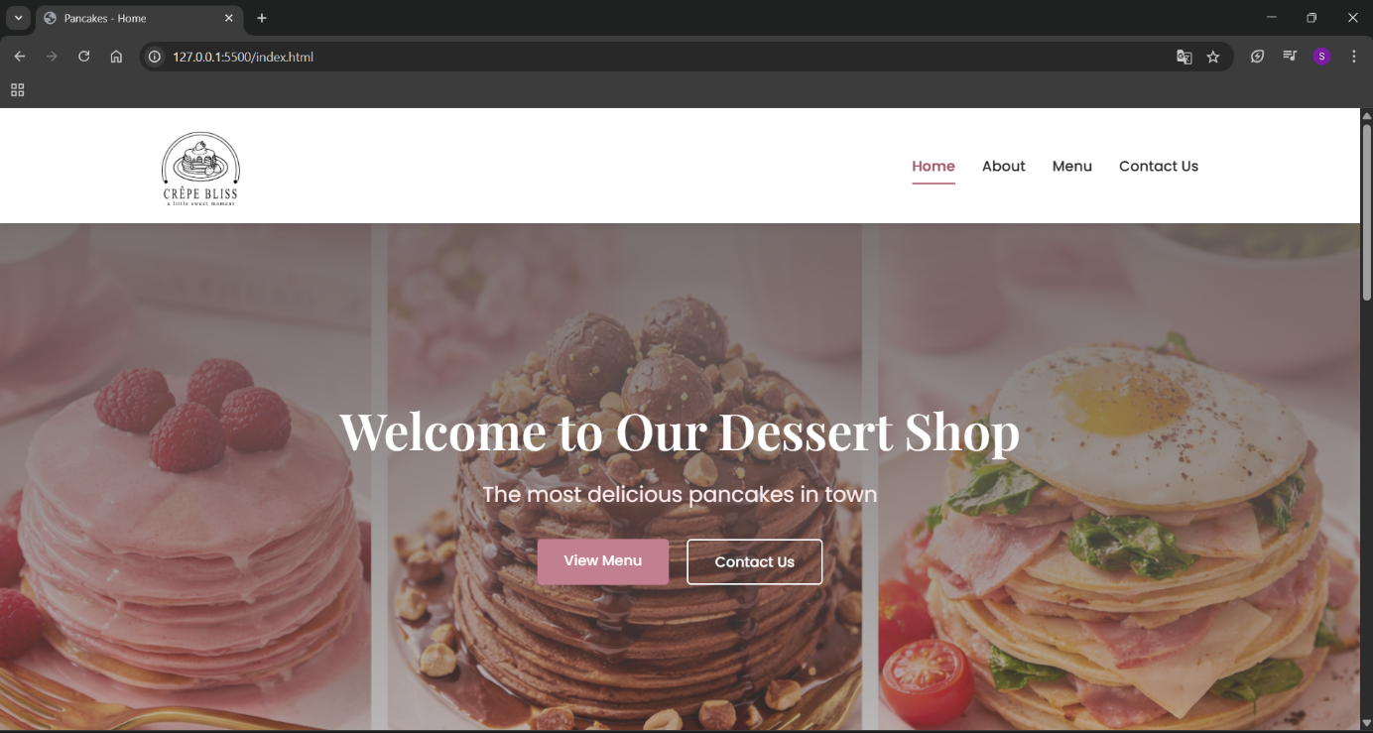
Slika 1. Početna stranica-prvi dio
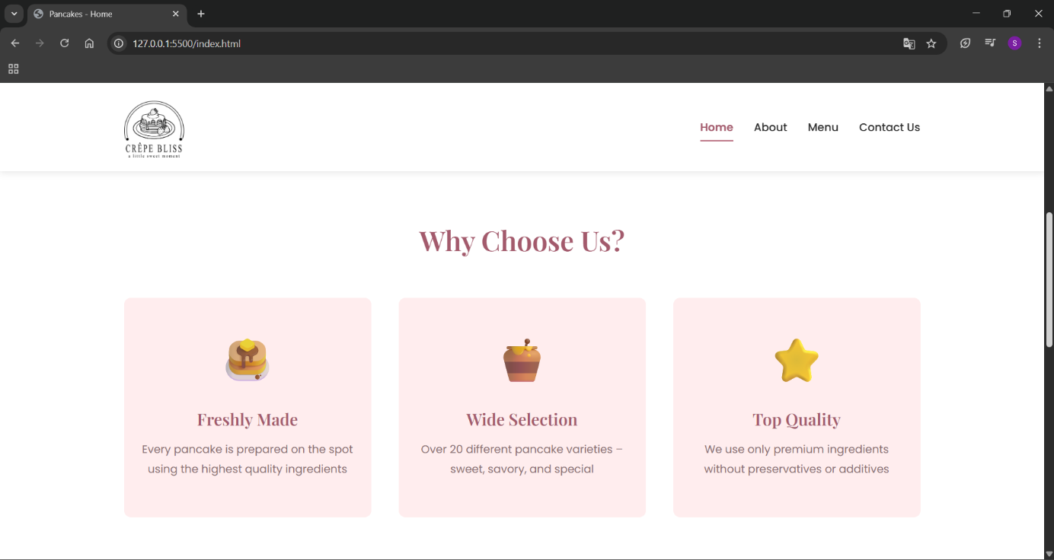
Slika 2. Početna stranica-drugi dio

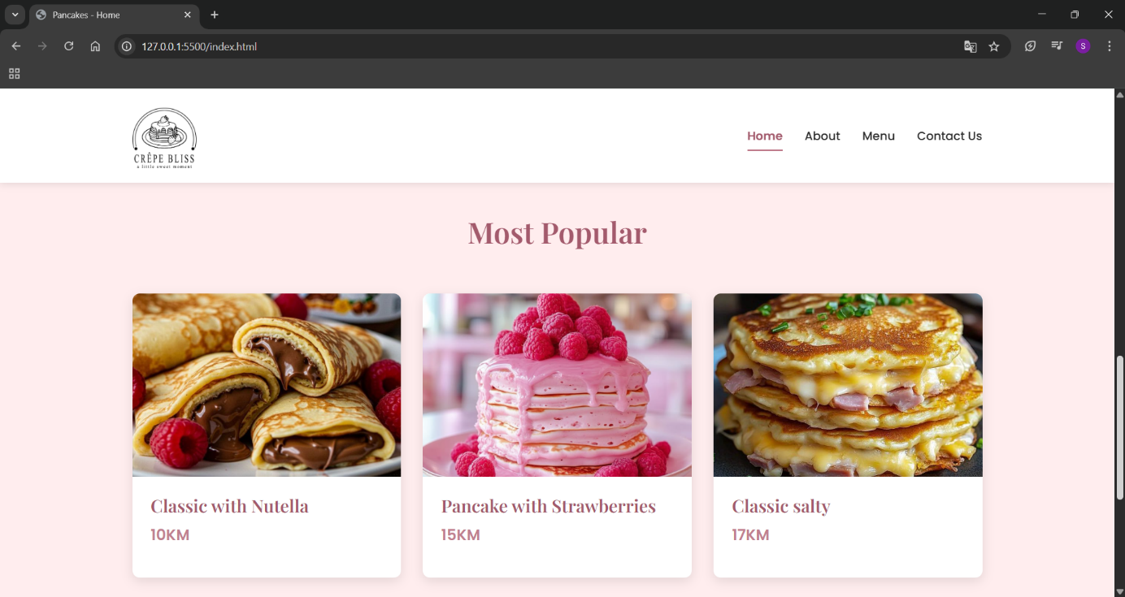
Slika 3. Početna stranica-treći dio

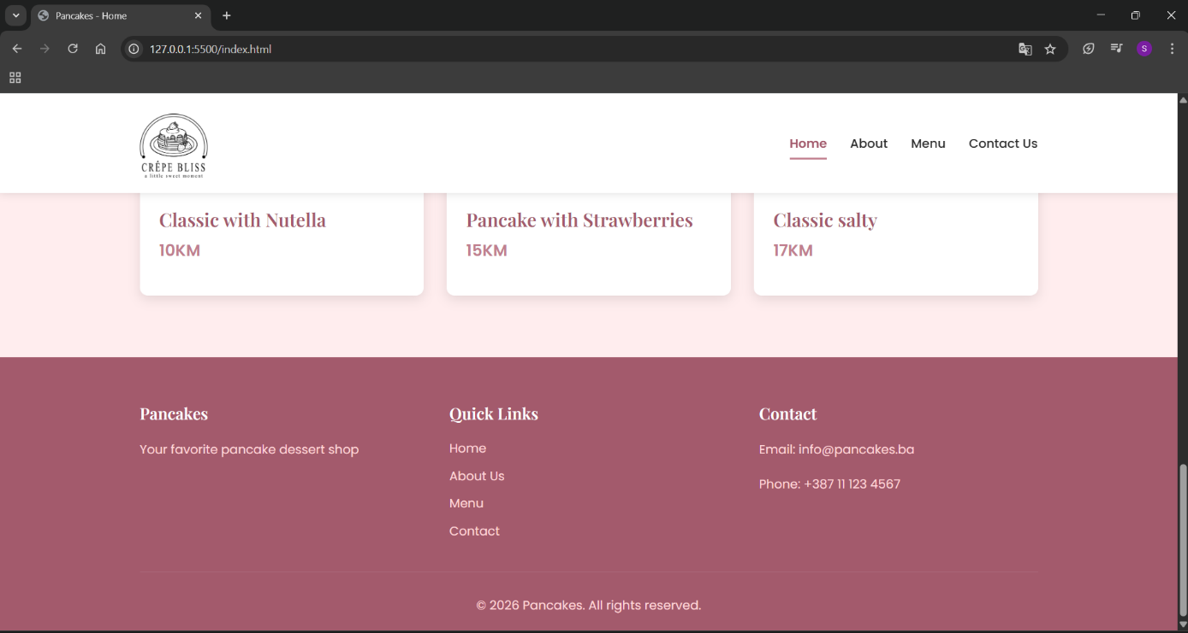
Slika 4. Početna stranica- footer

Stranica About pruža kratak uvod u koncept i misiju projekta, uz grafički prikaz i tekstualne opise vrijednosti, tima i filozofije poslovanja. Layout je organizovan u dvije kolone na desktop verziji, dok se na manjim ekranima elementi slažu vertikalno radi bolje preglednosti.

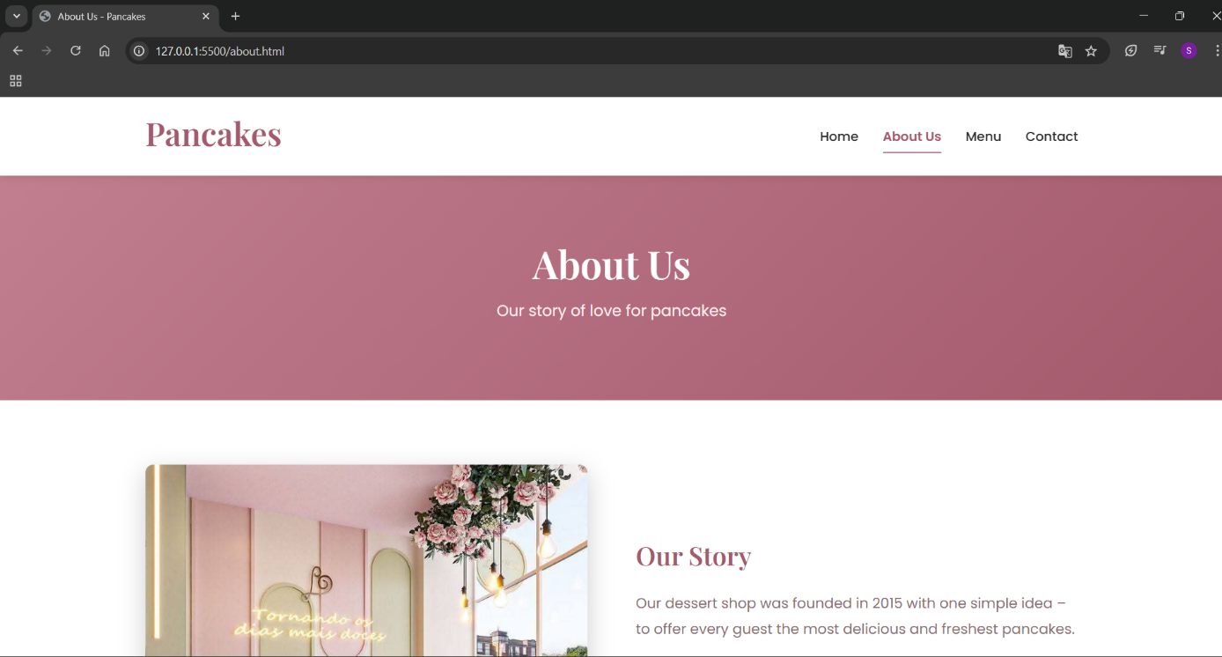
Slika 5. About podstranica - prvi dio

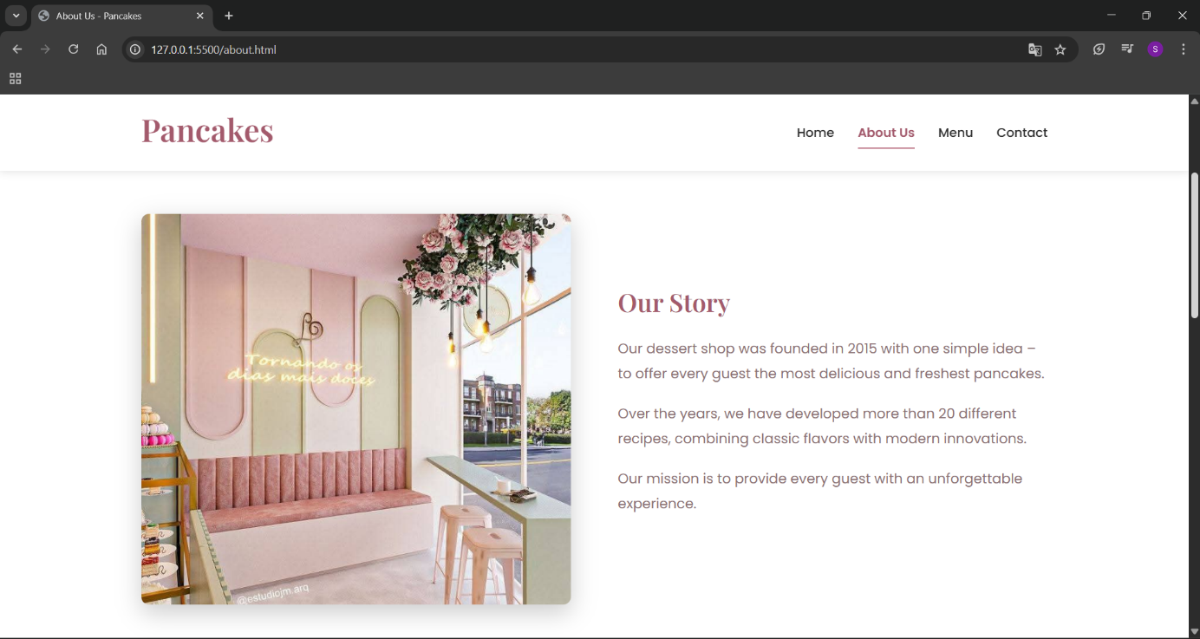
Slika 6. About podstranica - drugi dio

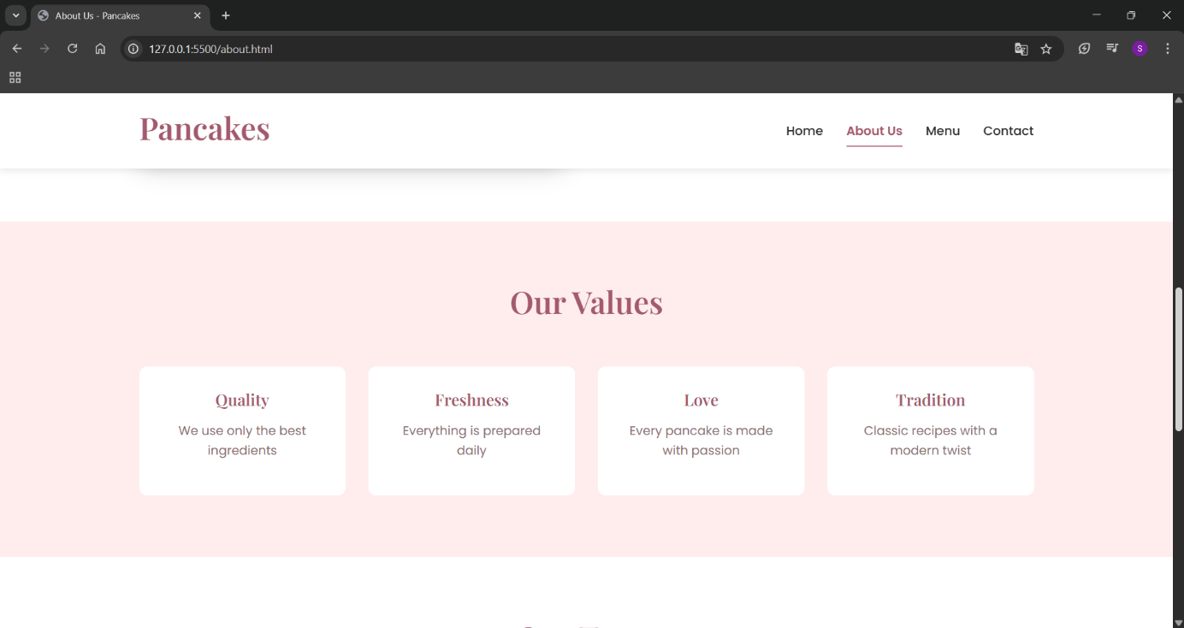
Slika 7. About podstranica - treći dio

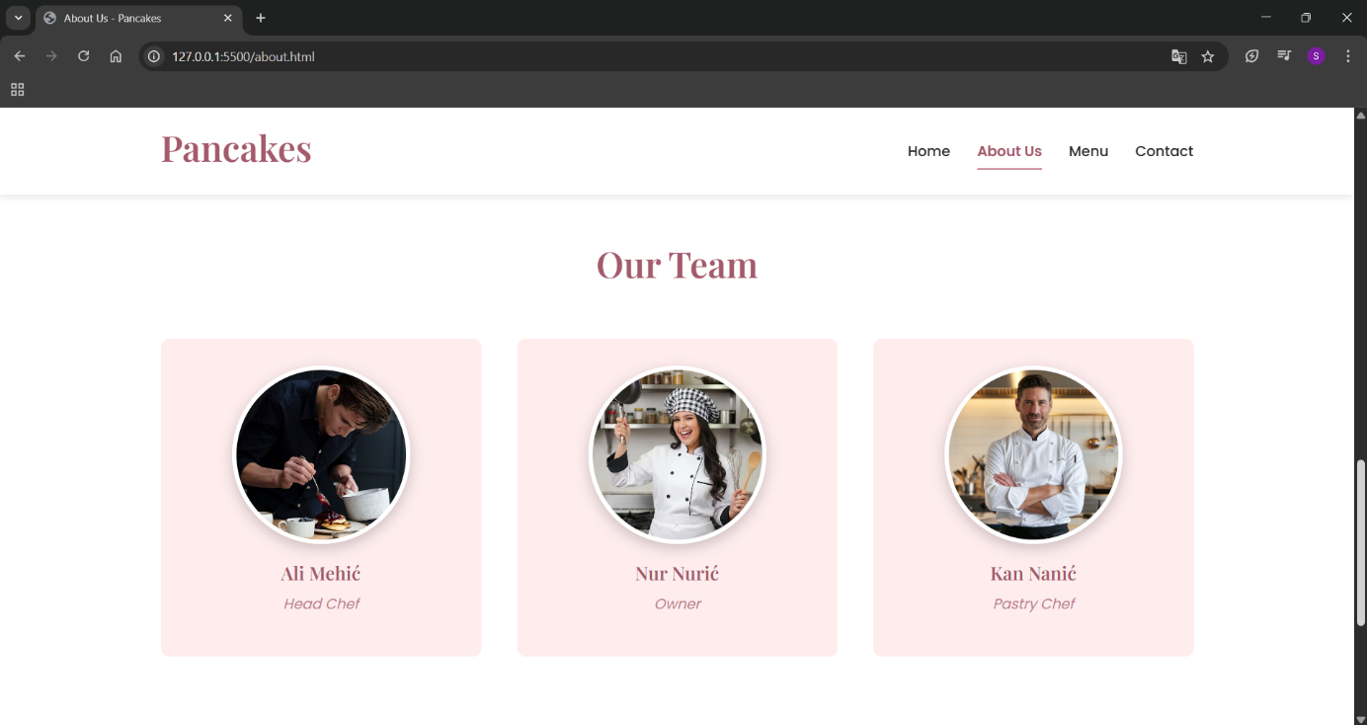
Slika 8. About podstranica -treći dio

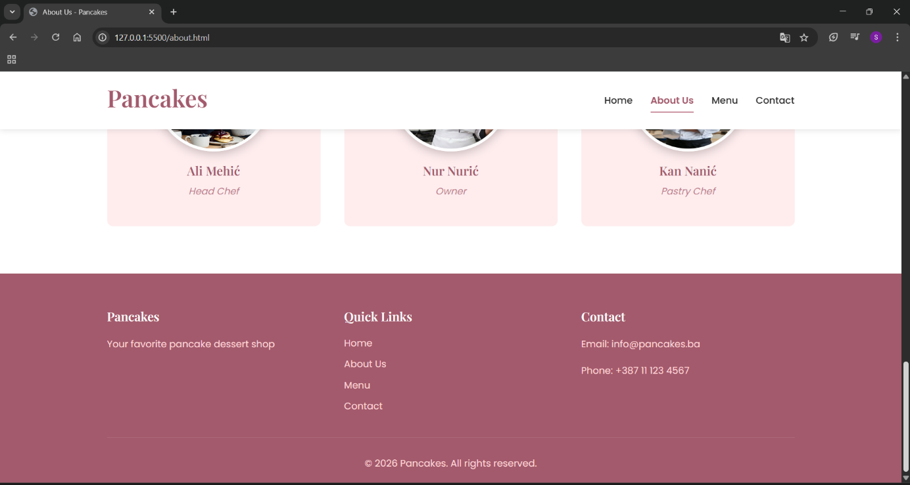
Slika 9. About podstranica -četvrti dio

Stranica Menu sadrži katalog proizvoda raspoređen u kartice sa slikom, opisom i cijenom. Posebna funkcionalnost je filter kategorija, koji omogućava korisniku brzo pronalaženje željenog tipa proizvoda. Kartice se dinamički prikazuju ili skrivaju prema odabranoj kategoriji, čime se poboljšava korisničko iskustvo.
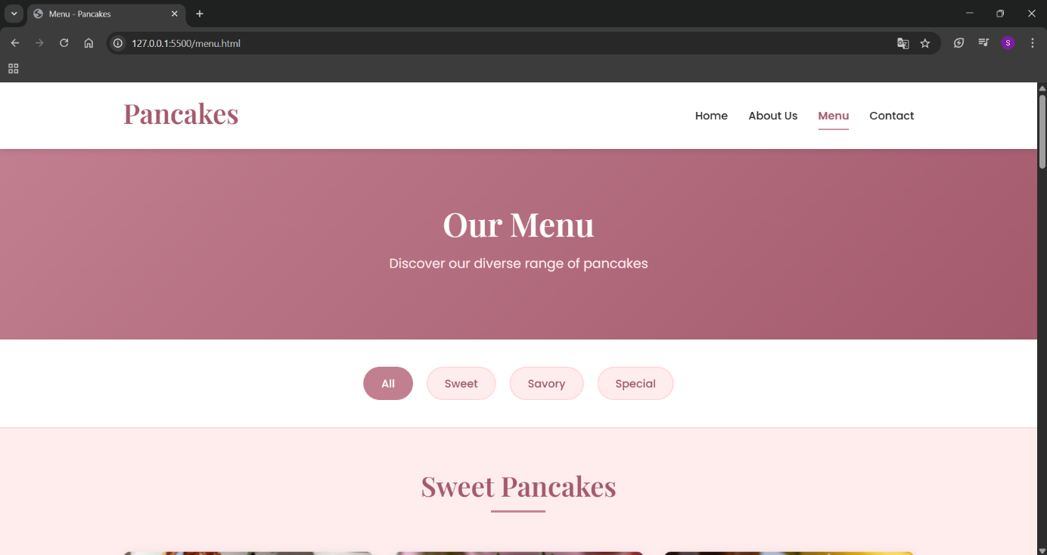
Slika 10. Menu podstranica -prvi dio

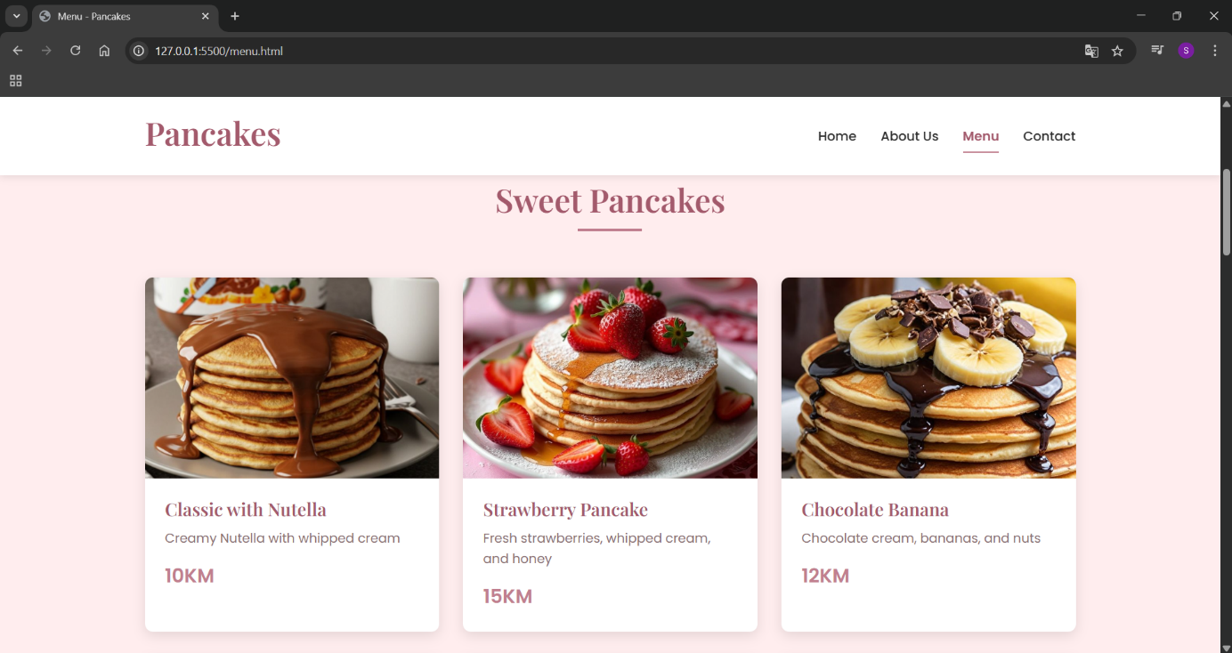
Slika 11. Menu podstranica -drugi dio

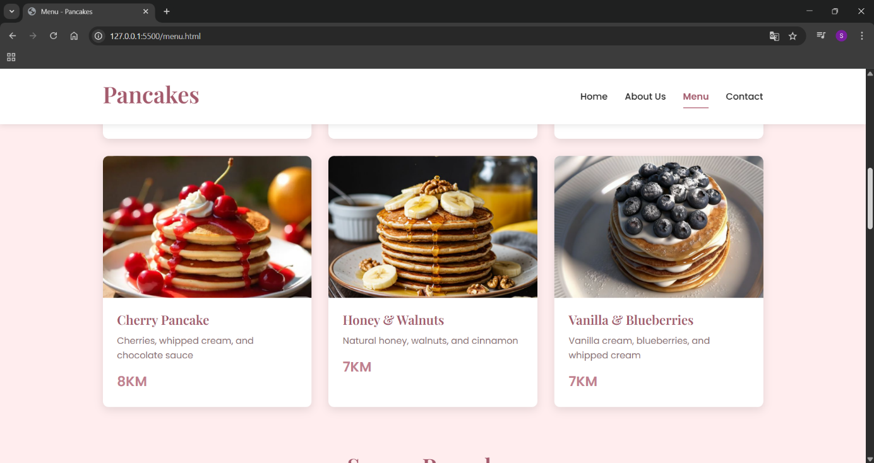
Slika 12. Menu podstranica -treći dio

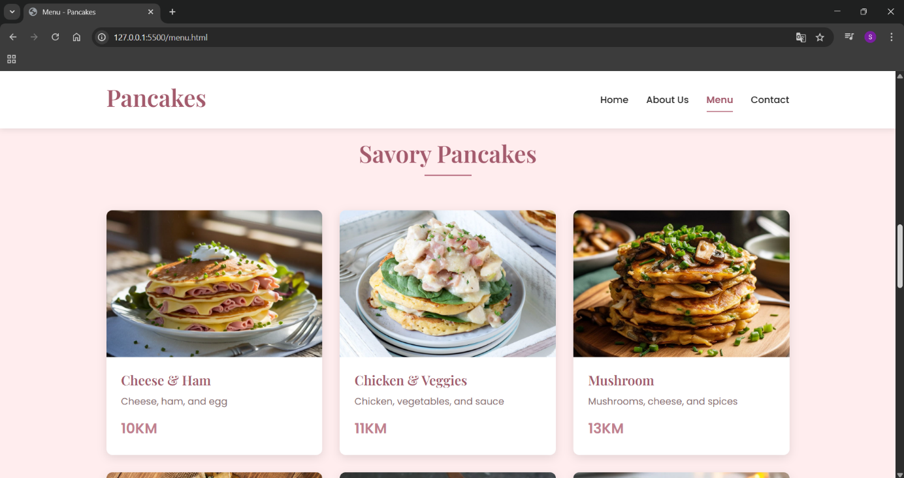
Slika 13. Menu podstranica -četvrti dio

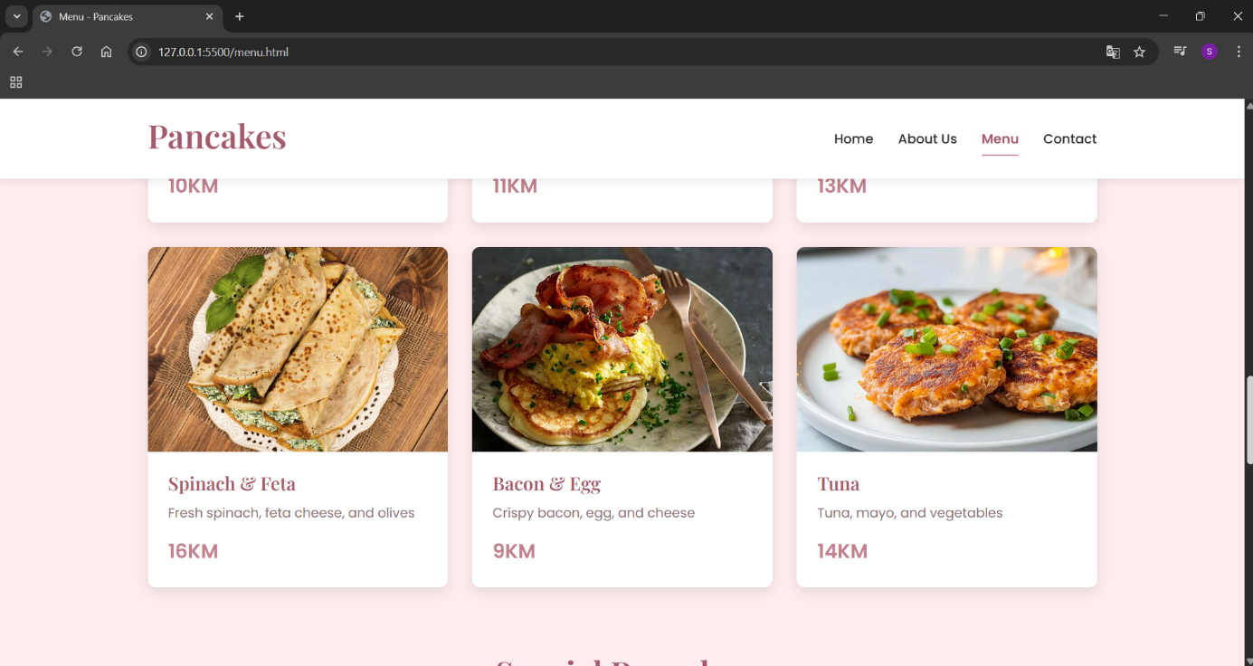
Slika 14. Menu podstranica -peti dio

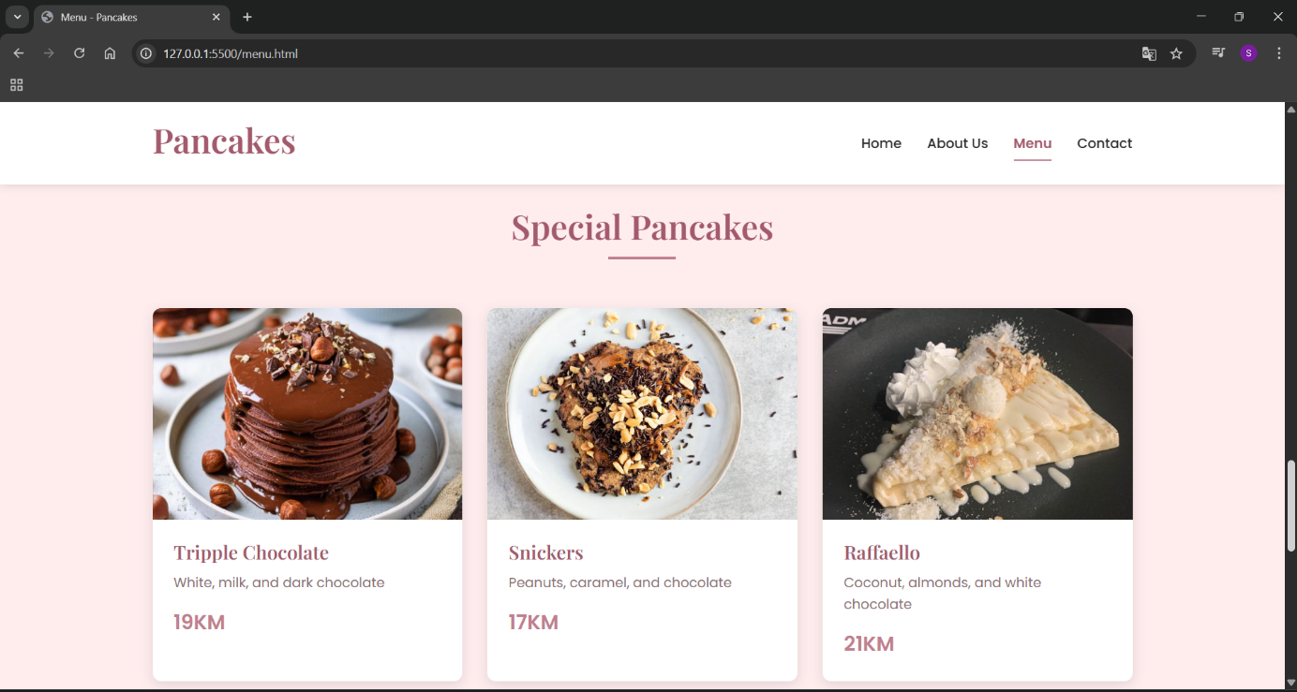
Slika 15. Menu podstranica -šesti dio

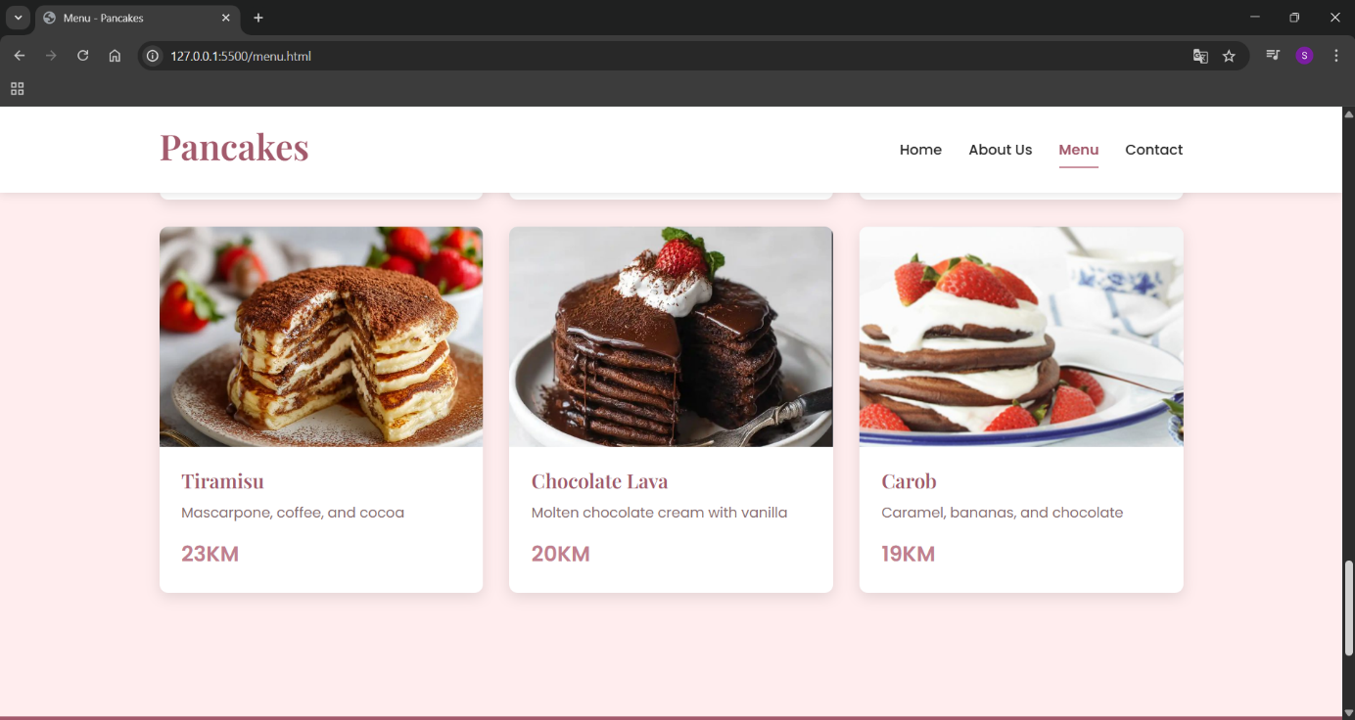
Slika 16. Menu podstranica - sedmi dio

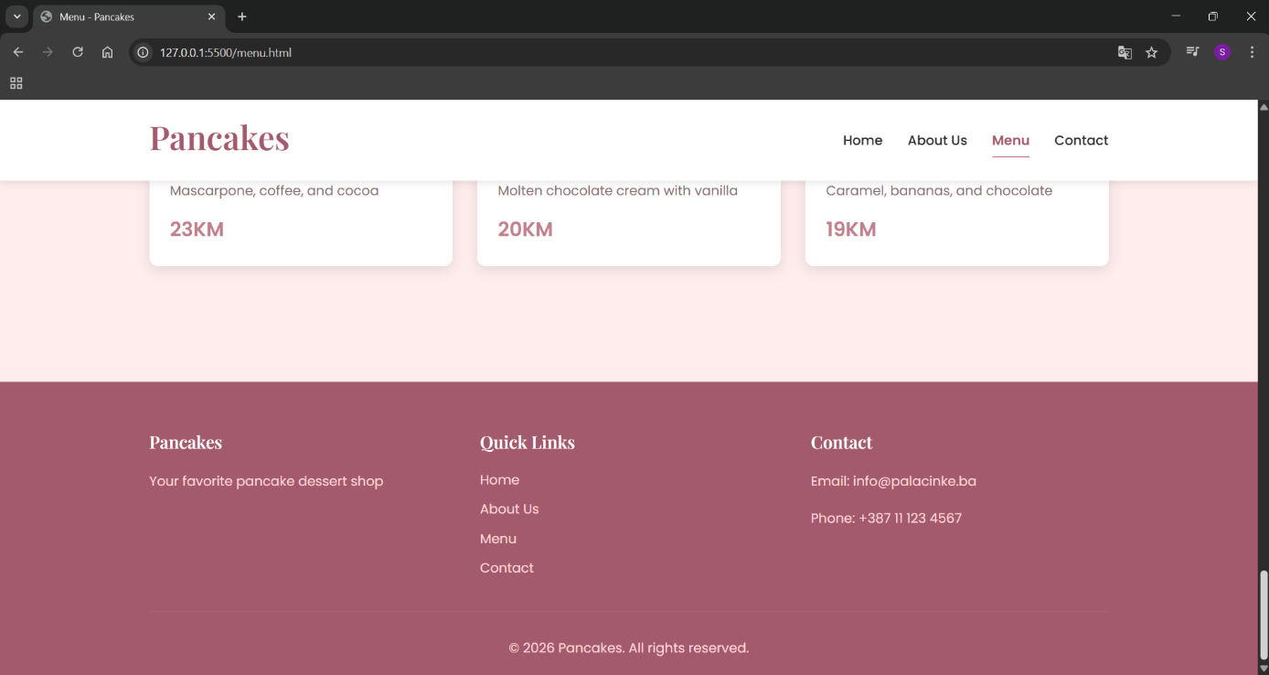
Slika 18. Menu podstranica - footer

Stranica Contact sadrži kontakt informacije i formu za slanje poruke. Kontakt forma je dizajnirana sa jasno označenim poljima, te pruža povratne informacije prilikom unosa. Pored toga, dio stranice sadrži osnovne podatke poput adrese, telefona i e-maila, čime se omogućava jednostavan kontakt sa vlasnikom stranice.
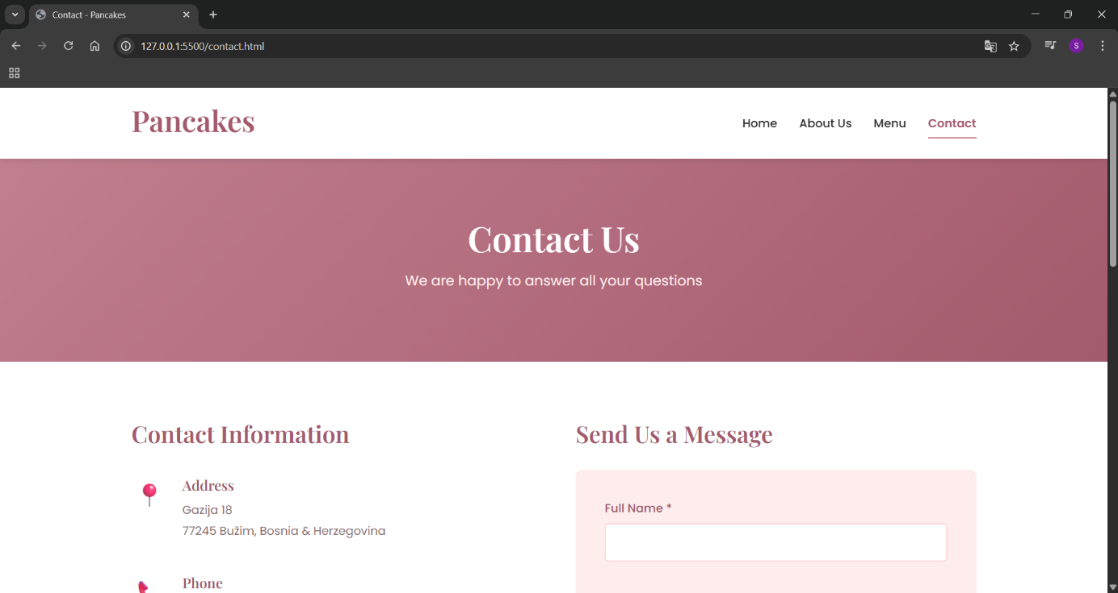
Slika 19. Contact podstranica -prvi dio

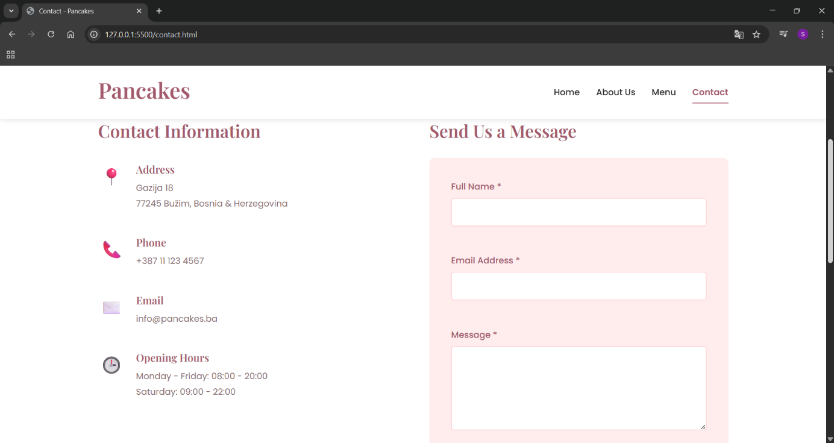
Slika 20. Contact podstranica - drugi dio

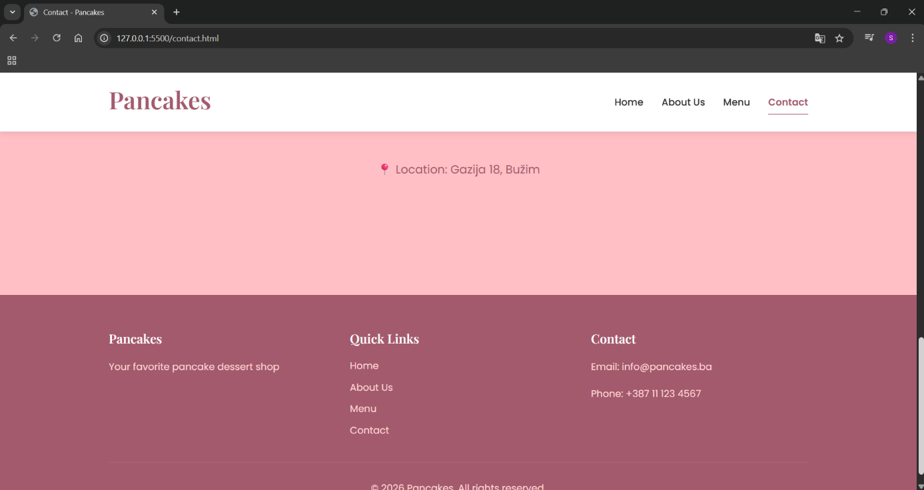
Slika 21. Contact podstranica - footer

Cijeli projekat je urađen u skladu sa principima responzivnog dizajna, čime je osigurana optimalna upotrebljivost na različitim uređajima. Stilizacija se bazira na pastelnoj paleti boja, elegantnoj tipografiji i čistom rasporedu elemenata, što doprinosi profesionalnom i ugodnom dojmu.

ZAKLJUČAK

U okviru ovog projekta uspješno je realizovana web stranica „Pancakes“ koja se sastoji od četiri ključne sekcije: Home, About, Menu i Contact. Kroz praktični dio zadatka demonstrirana je primjena osnovnih web tehnologija, pri čemu je HTML korišten za strukturiranje sadržaja, CSS za oblikovanj, a JavaScript za dinamičku funkcionalnost i interakciju korisnika sa stranicom.
Poseban značaj pridodat je responzivnom dizajnu, koji omogućava prilagodljiv prikaz stranice na različitim uređajima, uključujući desktop računare, tablete i mobilne telefone. Implementirane funkcionalnosti, poput mobilnog menija, filtera u meniju i kontakt forme, omogućile su jednostavno i intuitivno korištenje, te doprinijele poboljšanju korisničkog iskustva.
Projekat je također potvrdio važnost planiranja, organizacije sadržaja i testiranja, kao i mogućnost daljeg proširenja kroz dodatne funkcionalnosti i optimizaciju.

LITERATURA

[1] https://developer.mozilla.org/en-US/docs/Web/HTML
[2] https://developer.mozilla.org/en-US/docs/Web/CSS
[3] https://developer.mozilla.org/en-US/docs/Web/JavaScript
[4] https://getbootstrap.com/docs/5.3/getting-started/introduction
[5] https://fonts.google.com/
[6] https://www.google.com/chrome/
[7] https://www.w3schools.com/css/
[8] https://www.w3schools.com/js/
[9] https://www.w3schools.com/html/

